ACCIONES & VALORES S.A
COMISIONISTA DE BOLSA
NIT. 860.071.562-1

Estados Financieros
Correspondientes a los Periodos Terminados
Al 31 de diciembre de 2017 y 2016
Índice

Estados Financieros de ACCIONES & VALORES S. A.

NOTA 1. INFORMACIÓN GENERAL DE LA COMPAÑÍA 4
NOTA 2. BASES DE PRESENTACIÓN DE LOS ESTADOS FINANCIEROS 7
2.1 Declaración de Cumplimiento 7
2.2 Bases de Presentación 7
2.3 Cambios en políticas contables, cambios en estimaciones y errores 7
2.4 Reclasificaciones en los estados financieros 7
2.5 Grado de redondeo 8
2.6 Estado de situación Financiera 8
2.7 Estado de resultado y otro resultado integral 8
2.8 Estado de Cambios en el patrimonio 8
2.9 Estado de flujo de efectivo 8
2.10 Moneda Funcional y de presentación 8
2.11 Transacciones en moneda extranjera 8
NOTA 3. RESUMEN DE LAS PRINCIPALES POLÍTICAS CONTABLES 9
3.1 Adopción de primera vez 9
3.2 Políticas Contables 10
3.3 Efectivo y Equivalente al Efectivo 10
3.4 Inversiones y Operaciones Con Derivados 10
3.5 Cuentas por Cobrar 12
3.6 Deterioro de cuentas por cobrar 13
3.7 Propiedad Planta y Equipo 14
3.8 Activos intangibles 15
3.9 Gastos pagados por anticipado 15
3.10 Arrendamientos 16
3.11 Cuentas por pagar 16
3.12 Obligaciones financieras 16
3.13 Reconocimiento Económico De Ingresos 17
3.14 Corrección de errores y cambios de las políticas contables 18
NOTA 4. PRESENTACIÓN DE ESTADOS FINANCIEROS 18
4.1 Presentación razonable 18
4.2 Hipótesis de negocio en marcha 18
4.3 Base contable de causación 18
4.4 Uniformidad en la presentación 18
4.5 Materialidad o importancia relativa y agrupación de datos 19
4.6 Compensación 19
4.7 Frecuencia de la información 19
4.8 Comparabilidad 19
4.9 Estructura y contenido de los estados financieros 19
4.10 Moneda extranjera 20
4.11 Provisiones y contingencias 20
4.12 Impuesto a las ganancias corriente y diferido 21
4.13 Reserva Legal 23
4.14 Beneficios a empleados 23
4.15 Políticas de gestión de riesgos 23
4.16 Riesgo de lavado de activos y financiación del terrorismo 24
4.17 Cuentas de Orden Fiduciarias 24
4.18 Cuentas de Orden 24
NOTA 5. EFECTIVO Y EQUIVALENTE DE EFECTIVO 25
NOTA 6. INVERSIONES Y DERIVADOS 26
NOTA 7. CUENTAS POR COBRAR 29
NOTA 8. PROPIEDADES PLANTA Y EQUIPO 30
NOTA 9. INTANGIBLES 32
NOTA 10. GASTOS PAGADOS POR ANTICIPADO 33
NOTA 11. INSTRUMENTOS FINANCIEROS A 34
NOTA 12. CUENTAS POR PAGAR 35
NOTA 13. OBLIGACIONES LABORALES 37
NOTA 14. PROVISIONES 37
NOTA 15. OTROS PASIVOS 38
NOTA 16. PATRIMONIO 39
NOTA 17. INGRESOS DE OPERACIONES ORDINARIAS GENERALES 40
NOTA 18. RECONOCIMIENTO DE LOS GASTOS 41
NOTA 19. CUENTAS DE ORDEN FIDUCIARIAS 42
NOTA 20. CUENTAS DE ORDEN CONTINGENTES 43
NOTA 21. REVELACIÓN DE RIESGO 44
NOTA 22. NOTA DE GESTION DE RIESGO 45
NOTA 23. NOTA CÓDIGO DE GOBIERNO CORPORATIVO 47
NOTA 25. ADOPCION DE NORMAS INTERNACIONALES DE INFORMACION FINANCIERA POR PRIMERA VEZ 50

ACCIONES & VALORES S. A. COMISIONISTA DE BOLSA

NOTA 1. INFORMACIÓN GENERAL DE LA COMPAÑÍA

ACCIONES & VALORES S. A. COMISIONISTA DE BOLSA, en adelante (la sociedad) es un ente de carácter privado, constituido por escritura pública No 1.806 del 04 de mayo de 1.979, en la Notaria 12 de Bogotá, inscrita el 30 de mayo de 1.979, domicilio principal en la Calle 72 No 7-64 Pisos 11 y 12 de la ciudad de Bogotá.

Se encuentra vigilada por la Superintendencia Financiera de Colombia y calificada por Fitch Ratings Colombia Sociedad calificadora de valores, entidad que el 22 de Septiembre de 2017 afirmó la calificación Nacional de Acciones y Valores S.A. Comisionista de Bolsa como Administrador de Inversiones en “Fuerte(col)” con perspectiva estable; esta calificación aplica para las actividades de administración de fondos de inversión colectiva de gestión activa con activos financieros de renta fija y renta variable local como subyacente. No contempla fondos de capital privado.

Al 31 de diciembre de 2017 la Sociedad contaba con 656 colaboradores, de los cuales 467 son directos, 172 poseen contrato a término fijo y 17 son aprendices del SENA. Del mismo modo la Sociedad posee una amplia red de agencias de 281 puntos en todo el país.

Los últimos estados financieros de la Sociedad emitidos bajo los principios contables colombianos fueron los emitidos al 31 de diciembre de 2014. La Revisoría Fiscal emitió opinión sin salvedad el día 02 Marzo de 2015.

Reformas Estatutarias:

Escritura pública número 889 de 2 de abril de 1.986, bajo el número 189205 del libro IX la Sociedad se transformó de Sociedad Colectiva en Sociedad anónima, bajo la denominación de ACCIONES & VALORES S. A COMISIONISTA DE BOLSA.

La Sociedad según el artículo 53 de la ley 510 de 1.999, con referencia al capital mínimo para Sociedades Comisionistas de Bolsa, acredita y mantiene los montos absolutos de capital mínimo señalado, para desarrollar las actividades autorizadas.

Objeto Social:

La Sociedad, mediante Resolución No 023 de 11 de febrero de 1.981, emanada por La Superintendencia de Valores, hoy Superintendencia Financiera de Colombia, inscribió en el Registro Nacional de Valores e Intermediarios a la Sociedad, con la cual se autoriza para desarrollar las actividades de su objeto social.

La Sociedad tiene como objeto exclusivo el desarrollo, celebración y ejecución del contrato de comisión para comercializar las siguientes actividades, previa autorización del ente regulador compra y venta de títulos inscritos en el Registro Nacional de Valores, y demás actividades previa autorización de la Superintendencia Financiera.

Intermediar en la colocación de títulos, garantizando la totalidad o parte de la misma o adquiriendo dichos valores, por cuenta propia.

Realizar operaciones por cuenta propia con el fin de dar mayor estabilidad a los precios del mercado, reducir los márgenes entre precio de demanda y oferta de los mismos y en general, dar liquidez al mercado.

- Otorgar préstamos con sus propios recursos para financiar la adquisición de valores.

- Celebrar compraventas con pacto de recompra sobre valores.

  - Administrar valores de sus comitentes con el propósito de realizar el cobro de capital y sus rendimientos y reinvertirlos de acuerdo con las instrucciones del cliente.

- Administrar portafolios de valores de terceros.

- Constituir y administrar carteras colectivas, los cuales no tendrán personaría jurídica.

- Prestar asesoría en actividades relacionadas con el mercado de capitales.

Intermediarios del Mercado Cambiario, de acuerdo con lo establecido por el artículo 74 de la ley 510 de 1.999, disposición que adicionó el artículo 7 de la ley 45 de 1990, las Sociedades Comisionistas de Bolsa se encuentran autorizadas para actuar como intermediarios del mercado cambiario en las condiciones que determine la Junta Directiva del Banco de la República. Mediante la resolución externa número 008 de 2000, la citada Junta fijó las condiciones para la actuación de las Sociedades Comisionistas de Bolsa en el mercado cambiario, estableciendo entre otros aspectos, los requisitos que deben reunir dichas sociedades para su realización y las operaciones de intermediación en el mencionado mercado.

Según el numeral 2° del artículo 59 de la precitada resolución, las Sociedades Comisionistas de Bolsa fueron facultadas para realizar diversas operaciones de cambio que desde la perspectiva operativa y contable se resumen así:

I) Envío y recepción de giros y remesas en moneda extranjera.
II) Compra y venta de divisas o de títulos representativos de las mismas.
III) Realización de inversiones de capital en el exterior, adquisición de inversiones financieras temporales y de activos financieros emitidos por residentes en el exterior.
IV) Manejo y administración de tarjetas de crédito y de débito internacionales.
En cuanto a las operaciones de compra y venta de divisas que pueden realizar las Sociedades Comisionistas, el parágrafo 1° del artículo en mención señaló que esas operaciones pueden celebrarse, afectando su posición propia o en desarrollo de contratos de comisión.

- Desarrollo, celebración y ejecución de operaciones de corretaje.

- Disponer el establecimiento o la clausura de sucursales o agencias, dentro o fuera del domicilio social.

Las demás análogas a las anteriores que autorice la sala general de Superintendencia Financiera de Colombia, con el fin de promover el desarrollo del mercado de valores.

- De acuerdo con el objeto social, mediante la resolución No 04 de 1989, la Superintendencia de Valores confirió a la Sociedad permiso para administrar valores de clientes, con la Resolución No 0730 del 23 de septiembre de 1996, autorizó la constitución y administración de un fondo de valores abierto, hoy denominado Fondo De Inversión Colectiva ACCIVAL VISTA, aprobando el reglamento de funcionamiento del respectivo Fondo, reglamentado con el decreto 1242 de 2013 y modificado por el decreto 1068 de 2014, para FIC’s, actualizando la autorización general del reglamento de acuerdo a estas dos últimas normas a través del comunicado del cuatro de mayo de 2015 Radicado 2014114931-002-000

- Mediante la comunicación 2013004760-036-000, del veinte y cinco de septiembre de 2013 la Superintendencia Financiera de Colombia, autorizó el reglamento de cartera colectiva abierta por compartimentos con pacto de permanencia denominada ACCIVAL ACCIONES, los compartimentos que se estructuraron para esta cartera son: Accival Acciones Nación, Accival Acciones Mila, Accival Acciones ETF Extranjero, Accival Acciones Globales, Accival Acciones Ecopetrol. De acuerdo a la normatividad vigente decreto 1242 de 2013 y modificado por el decreto 1068 de 2014, se realizaron los siguientes cambios dentro de la cartera colectiva abierta por compartimentos con pacto de permanencia denominada ACCIVAL ACCIONES POR COMPARTIMENTOS:

- Fusión entre los Compartimentos ETF Extranjero y Acciones Globales, notificado ante la Superintendencia Financiera de Colombia por medio del Radicado 2014117298-006-000 creándose el Fondo De Inversión Colectiva “ACCIVAL ACCIONES GLOBAL” con autorización de Reglamento a través del Radicado 2015014312-002-000. En el año 2016 realizó los trámites pertinentes para su liquidación la cual se llevó a cabo con la Asamblea de Inversionistas efectuada el 03 de noviembre de dicho año.

- Autorización general del reglamento del Fondo De Inversión Colectiva ABIERTO SIN PACTO DE PERMANENCIA “ACCIVAL ACCIONES NACION” a través del Radicado 2014117300-001-000.

- Autorización general del reglamento del Fondo De Inversión Colectiva ABIERTO SIN PACTO DE PERMANENCIA “ACCIVAL BALANCEADO” a través del Radicado 2015014311-018-000, y su posterior fusión con “Accival Acciones Mila” por medio del Radicado 2015117380-002-00

- FONDO DE CAPITAL PRIVADO INMOBILIARIO 90º NORTE, es una cartera cerrada de capital privado, de riesgo alto y con un portafolio diversificado en diferentes proyectos de desarrollo, inversión en finca raíz y una estructura de bancos de tierras urbanas o rurales que buscan una adecuada dispersión del riesgo y una rentabilidad competitiva para sus inversiones. El Gestor Profesional del Fondo es “CMS+GMP ASOCIADOS S.A.S.”, sociedad identificada con NIT 900.193.192-8, legalmente constituida por documento privado de accionista único del 17 de diciembre de 2007, inscrita en la Cámara de Comercio de Bogotá el 20 de diciembre de 2007 bajo el número 01179067 del libro IX. Esta sociedad reemplazará en todas las funciones a quien haría las veces de Gerente del Fondo. La Asamblea Extraordinaria de Inversionistas efectuada el 12 de Diciembre de 2017 tomó la decisión de liquidar el Fondo. Con fecha 27 de Diciembre de 2017 se realizó la liquidación y cancelación total de los encargos del FCP Inmobiliario 90° Norte entregando a cada inversionista el saldo correspondiente. Con fecha 2 de Enero de 2018 se notificó a través del Radicado 2018000422-000-000 a la Superintendencia Financiera el informe de Liquidación y la solicitud de la cancelación del código de trasmisión.

- FONDO DE INVERSIÓN COLECTIVA CERRADO ACCIVAL ESTRUCTURADO, fue aprobado por la Junta Directiva de la Sociedad el 1° de Diciembre de 2015 como consta en el acta 273. El fondo tiene por objetivo realizar inversiones principalmente en productos estructurados que tengan exposición a uno o más subyacentes y así mismo se buscara proteger el capital invertido en pesos antes de comisión durante un período de tiempo determinado. Con radicado 20160860017-0017-000 Del 13 de Octubre de 2016 la Superintendencia Financiera Autorizó el reglamento de Accival Estructurado el cual se aperturó el 21 de abril de 2017.

- De acuerdo con el objeto social, para el desarrollo de nuestra actividad de giros y remesas se firmó en el año 2003 un Acuerdo Internacional de Representación con Western Unión Financial Services Inc., Compañía americana líder en el mercado, con presencia en 190 países y con más de 150.000 puntos de recepción. Este convenio aporta a Acciones & Valores S. A., la tecnología de una red altamente sofisticada y procesos adecuados para asegurar el éxito del producto.

NOTA 2. BASES DE PRESENTACIÓN DE LOS ESTADOS FINANCIEROS

2.1 Declaración de Cumplimiento

Los estados financieros individuales del periodo 2017-2016 han sido preparados con base a las Normas de Contabilidad de Información Financiera aceptadas en Colombia que incluyen las Normas Internacionales de Información Financiera (NIIF), incluidas en el anexo a los Decretos 3023 de 2013 y 2267 de 2014 emitido por el Gobierno Nacional, con excepción al tratamiento de: la clasificación y valoración de las inversiones en la NIC 39 y NIIF 9, para lo cual se aplican las disposiciones contables emitidas por la Superintendencia Financiera de Colombia incluidas en la Circular Básica Contable y Financiera en su CAPITULO I – 1 CLASIFICACIÓN, VALORACIÓN Y CONTABILIZACIÓN DE INVERSIONES PARA ESTADOS FINANCIEROS INDIVIDUALES O SEPARADOS emitido en la circular 034 de Diciembre de 2014. De igual manera se aplica la causación del impuesto a la riqueza en forma anual, de acuerdo con lo establecido en la Ley 1739 de diciembre de 2014.

A través de la Circular Externa 021 del 1º de Julio de 2014, la Superintendencia Financiera de Colombia creó el Catálogo Único de Información Financiera (CUIF) con fines de Supervisión que deberán aplicar los preparadores de información financiera que hacen parte del grupo 1, establecidos en el artículo 1° del Decreto 2784 de 2012 y demás Decretos que lo modifiquen, deroguen o sustituyan, así como los destinatarios de la Resolución 743 de 2013 expedida por la CGN sujetos a la vigilancia de la SFC, el cual regirá a partir del 1º de enero de 2015, a nivel de reporte y a partir del 1º de enero de 2016 a nivel de documento fuente ajustando su sistema de contabilidad interno, proceso que se cumplió con éxito.

2.2 Bases de Presentación

La implementación parcial de las Normas Internacionales de Información Financiera para entidades de interés público, entre ellas las Firmas Comisionistas de Bolsa, fue requerida en el Decreto No. 2784 emitido por el Gobierno Nacional en diciembre de 2012 y es mandatorio para el manejo de la contabilidad y preparación de los estados financieros de las entidades de interés público a partir del 1 de enero de 2015 con un período de transición para la preparación del balance de apertura al 1 de enero de 2014 para efectos comparativos.

Los estados financieros individuales fueron presentados por el Representante Legal y autorizados por la Junta Directiva en su sesión del día 21 de Febrero de 2018, para ser presentados a la Asamblea General de Accionistas para su aprobación.

2.3 Cambios en políticas contables, cambios en estimaciones y errores

En los ejercicios de 2016 y 2017 no se han producido cambios en las políticas contables, estimaciones o errores de carácter significativo que pudieran haber tenido efecto sobre la posición financiera o los resultados de la compañía. El impacto en la adopción por primera vez se revela en el punto 3.1.

2.4 Reclasificaciones en los estados financieros

Alguno rubros incluidas en los estados financieros al 31 de diciembre de 2014 fueron reclasificadas con el fin de realizar una presentación comparativa entre la cifras del años 2015 y 2014, es de aclarar que esta reclasificaciones no representaron cambios en los resultados.

2.5 Grado de redondeo

Los estados financieros y las notas se expresan en miles de pesos, su grado de redondeo es a cero decimales exceptuando el cálculo de la utilidad neta por acción y cálculo de dividendos decretados por acción los cuales se presentan en pesos colombianos y su grado de redondeo es a dos decimales.

2.6 Estado de situación Financiera

El estado de situación financiera esta presentado de acuerdo con la clasificación de activos y pasivos corriente y no corriente.

2.7 Estado de resultado y otro resultado integral

E estado de situación financiera esta presentado de acuerdo con la función del gasto de la compañía y se presenta en forma integral (ORI).

2.8 Estado de Cambios en el patrimonio

ACCIONES & VALORES SA, en el Estado de cambios en el patrimonio neto de la Sociedad, entre los balances consecutivos de los años 2017-2016, reflejara el incremento o disminución sufridos por sus activos netos. Los saldos de los rubros del Patrimonio han sido conciliados de manera que se identifique la variación presentada en el periodo 2017, y revelando la naturaleza de las partidas de reservas apropiadas.

2.9 Estado de flujo de efectivo

El estado de flujo de efectivo esta presentado usando el método indirecto el cual comienza presentando la utilidad antes de impuestos, partida que se depura luego por efectos de las transacciones no monetarias, por todo tipo de partidas de pago diferidos y causaciones, así como las partidas de resultado asociadas con flujos de efectivo de operaciones clasificadas como de inversión y financiación.

2.10 Moneda Funcional y de presentación

La actividad primaria de ACCIONES Y VALORES S.A, se desarrolla en pesos razón por la cual la moneda funcional y de representación local es el peso Colombiano (COP)

2.11 Transacciones en moneda extranjera

Las transacciones en moneda extranjera (dólares americanos) se convertirán a la moneda funcional de la Sociedad aplicando al importe en moneda extranjera.

Los activos y pasivos en moneda extranjera son convertidos a la moneda funcional usando la tasa cierre determinada por el Banco de la Republica (TRM), a la fecha de corte del estado de situación financiera, el efecto es cargado al estado de resultados.

NOTA 3. RESUMEN DE LAS PRINCIPALES POLÍTICAS CONTABLES

3.1 Adopción de primera vez

- ACCIONES Y VALORES S.A, adopto por primera vez la Normas Internacionales de Contabilidad, preparando el estado de situación financiera de apertura (ESFA), con corte al 01 de enero de 2014, que sirvió como punta de partida para su contabilidad según NIIF, el cual se hizo con el siguiente objetivo:

- Atendiendo el marco conceptual para la información Financiera emitido en el año 2010 por el Consejo de Normas Internacionales de Contabilidad (IASB, por sus siglas en inglés), los estados financieros con propósito general tienen como objetivo el proporcionar información sobre la Sociedad para que sea útil y relevante a los inversores, prestamistas y otros acreedores existentes y/o potenciales para la toma de decisiones. Los estados financieros han sido preparados bajo el supuesto de que la Sociedad continuará su actividad dentro del futuro previsible.

En cumplimiento de este objetivo se realizaron las siguientes actividades:

- Reconocer todos activos y pasivos cuyo reconocimiento sea requerido
- No reconocer partidas como activos si la NIIF no lo permite
- Reclasificar partidas reconocidas según los COLGAAP anteriores como un tipo de activo, pasivo o componente del patrimonio, pero que conforme a las NIIF son un tipo diferente de activo, pasivo o componente del patrimonio ,y
- Aplicar las NIIF al medir todos los activos y pasivos reconocidos

En la implementación de las Normas Internacionales información Financiera NIIF por primera vez se presentó un impacto negativo en el Patrimonio de $166,7 millones.

Lo anterior también se aplicó en el reconocimiento y medición de los hechos económicos correspondiente a la preparación de los estados financieros de 2017 y 2016 en una base comparativa, utilizada para la determinación de los importes monetarios por los que se reconocen y llevan contablemente los elementos de los estados financieros, para su inclusión en él y el estado de resultados.

Para realizarla la medición es necesaria la selección de una base o método particular de medición, para lo cual la Gerencia a la estableció través de las políticas para cada uno de los elementos de los estados financieros, que miden la situación financiera teniendo en cuenta cada uno así:

- Activos: recursos controlado por la Sociedad producto de eventos económicos pasados, de los cuales se estima recibir beneficios en el futuro.
- Pasivos: obligaciones actuales de la Sociedad producto de eventos económicos pasados, que para su cancelación en la fecha de vencimiento generará entrega de recursos que incorporan beneficios económicos.
- Patrimonio: es la parte residual de los activos de la entidad, una vez deducidos todos sus pasivos.

Así como los elementos relacionados directamente con la medida del Estado de Resultado Integral que son:

- Ingresos: son los incrementos en los beneficios económicos, durante el periodo contable, en forma de entradas o incrementos de valor de los activos, o bien como decrementos de los pasivos, que dan como resultado aumentos del patrimonio, y que no estén relacionados con las aportaciones de los propietarios a este patrimonio.
- Gastos: son los decrementos en los beneficios económicos, durante el periodo contable, en forma de salidas o disminuciones del valor de los activos, o bien por la generación o aumento de los pasivos, que dan como resultado decrementos en el patrimonio, y no están relacionados con las distribuciones realizadas a los propietarios de este patrimonio.

3.2 Políticas Contables

ACCIONES Y VALORES S.A, Conserva las misma políticas contables de estado de situación financiera de apertura (ESFA), en sus estados financieros de transición y sus estados financieros comparativos conforme a las NIIF, dando cumplimiento a lo establecidos en la normatividad vigente.

3.3 Efectivo y Equivalente al Efectivo

El efectivo y los equivalentes de efectivo son considerados activos financieros que representan un medio de pago y con base en éste se valoran y reconocen todas las transacciones en los estados financieros.

También se incluyen las inversiones o depósitos que cumplan con la totalidad de las siguientes condiciones:

- Que sean fácilmente convertibles en efectivo
- Están sujetas a un riesgo poco significativo de cambios de valor
- Debido al corto vencimiento de estas inversiones el valor registrado se aproxima al valor razonable de mercado.

La Sociedad considera como equivalentes de efectivo, para efectos del estado de flujos de efectivo, las posiciones activas en operaciones de mercado monetario e inversiones negociables.

Moneda Extranjera

Los activos denominados en moneda extranjera, incluidos las inversiones en activos financieros de estas características que posee la entidad están re expresados al tipo de cambio entre ambas monedas en la fecha de cierre (TRM-tasa representativa del mercado). Idéntico tratamiento se aplica a los pasivos u obligaciones denominados en moneda extranjera. A 31 de diciembre de 2017-2016, se re expresaron a la tasa representativa del mercado TRM de $2.984.00 y $3.000,71 respectivamente, certificada por el Banco de la República.

3.4 Inversiones y Operaciones Con Derivados

CLASIFICACIÓN, VALORACIÓN Y CONTABILIZACIÓN DE INVERSIONES

Objetivo: La valoración de las inversiones tiene como objetivo fundamental el registro contable y la revelación a valor razonable de los instrumentos financieros.

Las entidades vigiladas deben utilizar para la valoración la información suministrada por los proveedores de precios, para todos los instrumentos que aplique, de acuerdo con lo previsto en el Decreto 2555 de 2010 o las normas que lo modifiquen o adicionen, así como las instrucciones previstas en el Capítulo IV, Titulo IV de la Parte III de la Circular Básica Jurídica.

La sociedad adopto como proveedor de precios a INFOVALMER S. A. el cual entrega los precios diariamente y que son bases para el registro contable, el proveedor suministra insumos para la valoración de las inversiones (precios, tasas, curvas, márgenes, etc.), y cuenta con metodologías de valoración de inversiones aprobadas de acuerdo con lo previsto en la Circular Básica Jurídica y en el Decreto 2555 de 2010.

Teniendo en cuenta el alcance del Capítulo I-1 de la Circular Básica Contable emitido por la Superintendencia Financiera de Colombia en Diciembre de 2014, el cual estima como de obligatorio cumplimiento este capítulo para las entidades que hacen parte del grupo 1, de acuerdo con lo establecido en el artículo 1° del Decreto 2784 de 2012, los criterios para la valoración de inversiones son:

- Objetividad. La determinación y asignación del valor razonable de un título o valor se debe efectuar con base en criterios técnicos y profesionales, que reconozcan los efectos derivados de los cambios en el comportamiento de todas las variables que puedan afectar dicho precio.

- Transparencia y representatividad. El valor razonable de un título o valor se debe determinar y asignar con el propósito de revelar un resultado económico cierto, neutral, verificable y representativo de los derechos incorporados en el respectivo título o valor.

- Evaluación y análisis permanentes. El valor razonable que se atribuya a un título o valor se debe fundamentar en la evaluación y el análisis permanente de las condiciones del mercado, de los emisores y de la respectiva emisión. Las variaciones en dichas condiciones se deben reflejar en cambios del precio previamente asignado, con la periodicidad establecida para la valoración de las inversiones determinada en la presente norma.

- Profesionalismo. La determinación del valor razonable de un título o valor se debe basar en las conclusiones producto del análisis y estudio que realizaría un experto prudente y diligente, encaminados a la búsqueda, obtención, conocimiento y evaluación de toda la información relevante disponible, de manera tal que el precio que se determine refleje los recursos que razonablemente se recibirían por su venta.

CLASIFICACIÓN DE LAS INVERSIONES

Las inversiones se clasificaron de acuerdo con el modelo de negocio definido de la entidad. Para estos efectos, el modelo de negocio corresponde a la decisión estratégica adoptada por la Junta Directiva, la actividad a través de las cuales se desarrollará su objeto social.

Las inversiones son clasificadas en: inversiones negociables, inversiones para mantener hasta el vencimiento e inversiones disponibles para la venta.

Inversiones negociables

Se clasifican como inversiones negociables todo valor o título y, en general, cualquier tipo de inversión que ha sido adquirida con el propósito principal de obtener utilidades por las fluctuaciones a corto plazo del precio.

Forman parte de las inversiones negociables, en todo caso, las siguientes:

- La totalidad de las inversiones en títulos o valores efectuadas por los fondos de inversión colectiva.

- La totalidad de las inversiones en títulos o valores efectuadas con los recursos de los fondos de pensiones obligatorias y de cesantías, las reservas pensiónales administradas por entidades del régimen de prima media y patrimonios autónomos o encargos fiduciarios cuyo propósito sea administrar recursos de la seguridad social, tales como los que se constituyen en cumplimiento de lo dispuesto en el Decreto 810 de 1998 y las Leyes 549 y 550 de 1999, o demás normas que las sustituyan modifiquen o subroguen.

No obstante, las inversiones forzosas u obligatorias suscritas en el mercado primario en los portafolios de los literales a) y b) antes mencionados, así como las que establezca el contratante o fideicomitente en los patrimonios autónomos o encargos fiduciarios cuyo propósito sea administrar recursos pensiónales de la seguridad social, podrán clasificarse como inversiones para mantener hasta el vencimiento.

Inversiones para mantener hasta el vencimiento

Se clasifican como inversiones para mantener hasta el vencimiento, los valores o títulos y, en general, cualquier tipo de inversión respecto de la cual el inversionista tiene el propósito y la capacidad legal, contractual, financiera y operativa de mantenerlas hasta el vencimiento de su plazo de maduración o redención. El propósito de mantener la inversión corresponde a la intención positiva e inequívoca de no enajenar el título o valor.

Con las inversiones clasificadas en esta categoría no se pueden realizar operaciones del mercado monetario (operaciones de reporto o repo, simultáneas o de transferencia temporal de valores), salvo que se trate de las inversiones forzosas u obligatorias suscritas en el mercado primario y siempre que la contraparte de la operación sea el Banco de la República, la Dirección General de Crédito Público y del Tesoro Nacional o las entidades vigiladas por la SFC. Sin perjuicio de lo anterior, los valores clasificados como inversiones para mantener hasta el vencimiento podrán ser entregados como garantías en una cámara de riesgo central de contraparte con el fin de respaldar el cumplimiento de las operaciones aceptadas por ésta para su compensación y liquidación, y/o en garantía de operaciones de mercado monetario.

Inversiones disponibles para la venta

Son inversiones disponibles para la venta los valores o títulos y, en general, cualquier tipo de inversión, que no se clasifiquen como inversiones negociables o como inversiones para mantener hasta el vencimiento.

Los valores clasificados como inversiones disponibles para la venta podrán ser entregados como garantías en una cámara de riesgo central de contraparte con el fin de respaldar el cumplimiento de las operaciones aceptadas por ésta para su compensación y liquidación. Así mismo, con estas inversiones se podrán realizar operaciones del mercado monetario (operaciones de reporto o repo (repo), simultáneas o de transferencia temporal de valores) y entregar en garantía de este tipo de operaciones.

Inversiones obligatorias permanentes en valores participativos

Las inversiones obligatorias en valores participativos que deben mantener las sociedades comisionistas de bolsa de valores y las de bolsa de bienes y productos agropecuarios y agroindustriales o de otros commodities como miembros de las respectivas bolsas, deberán clasificarse como disponibles para la venta, medirse por su variación patrimonial, no podrán ser objeto de negociación en ningún momento dada su vocación de permanencia, y no podrán ser reclasificadas.

Excedentes sobre inversiones obligatorias permanentes en valores participativos

Las inversiones que las entidades hayan adquirido en exceso sobre las inversiones obligatorias señaladas en el numeral 3.3.1 y que opten por clasificarlas como disponibles para la venta deberán medirse a valor razonable, de acuerdo con el numeral 6.2.2 del presente Capítulo y podrán reclasificarse de acuerdo con las reglas previstas en el numeral 4.2 de este Capítulo.

Adopción de la clasificación de las inversiones

La decisión de clasificar una inversión en cualquiera de las tres (3) categorías señaladas en los numerales 3.1, 3.2 y 3.3, debe ser adoptada por la entidad en el momento de la adquisición o compra de estas inversiones.

En todos los casos, la clasificación debe ser adoptada por la instancia interna con atribuciones para ello y tiene que consultar el modelo de negocio de la entidad.

Se debe documentar y mantener a disposición de la SFC, los estudios, evaluaciones, análisis y, en general, toda la información que se haya tenido en cuenta o a raíz de la cual se hubiere adoptado la decisión de clasificar un título o valor como inversiones para mantener hasta el vencimiento o inversiones disponibles para la venta.

3.5 Cuentas por Cobrar

Esta política aplica para todas las cuentas por cobrar de la Sociedad consideradas bajo NIIF como un activo financiero, dado que representan un derecho a recibir efectivo u otro activo financiero en el futuro.

Estos derechos son reconocidos en el momento en que fueron prestados los servicios financieros mediante una estimación realizada sobre los ingresos relacionados, independientemente de la fecha en que se elaboren las facturas. El monto inicial se reconoce por su valor nominal original establecido de acuerdo con las tarifas legalmente fijadas y los acuerdos contractuales.

La gerencia de la sociedad estima que todas sus cuentas por cobrar no superan el plazo de 360 días, por lo que no descuenta estos rubros a una tasa de interés. Si en algún momento hubiese cuentas por cobrar con plazos superiores a 180 días y este grupo de cuentas supere el 5% de total del activo, ésta se descontará utilizando el método del costo amortizado mediante la tasa de interés efectiva.

Dada la naturaleza corriente de las cuentas por cobrar de la Sociedad, éstas en muy pocas ocasiones reflejan deterioro, sin embargo si estas no se recuperan en el tipo pactado se deberá calcular el deterioro, en consecuencia incluye los siguientes:

- Cuentas por cobrar a clientes
- Cuentas por cobrar a particulares y otros
- Cuentas por cobrar vinculados económicos
- Cuentas por cobrar a empleados
- Impuestos y contribuciones por cobrar al Estados colombiano(o compensar con cuentas por pagar a impuestos)

Esta política no aplica para anticipos y Avances que tienen que ver con la adquisición de Inventarios, activos intangibles y propiedades, planta y equipo, en vista de que este rubro corresponde a dineros otorgados en forma anticipada que no representan el recibir efectivo o algún otro instrumento financiero, por tanto debe registrase en la cuenta que mejor refleje la destinación u objeto por el cual fue otorgado el anticipo

3.6 Deterioro de cuentas por cobrar

La gerencia Financiera evalúa por lo menos dos veces al año existe evidencia objetiva de que un activo financiero o un grupo de ellos está deteriorado, este procedimiento no aplica para inversiones y derivados

Una cuenta por cobrar o un grupo de ellas están deterioradas, y se habrá producido una perdida por deterioro del valor si y solo si, dada la ocurrencia de uno o más eventos que haya ocurrido después del reconocimiento inicial del activo y ese evento o eventos causantes de la perdida tienen un impacto sobre el flujo de efectivo futuro estimados del activo financiero o del grupo de ellos, que pueda ser estimado con fiabilidad.

La gerencia Financiera de ACCIONES Y VALORES S.A, analizara los siguientes eventos que corresponden a la evidencia objetiva de que una cuenta por cobrar o un grupo de ellas están posiblemente deterioradas:

- Dificultades financieras significativas del deudor, entendiéndose que estén en liquidación, concordato, reestructuración e intervención
- Infracciones de las cláusulas contractuales, tales como incumplimiento o moras en el pago de acuerdo a cada grupo.
- ACCIONES Y VALORES S.A, por razones económicas o legales relacionadas con dificultades financieras de deudor, le otorga concesiones o ventajas que no habrían otorgado bajo otras circunstancias

Si se cumple unos de los indicadores mencionados anteriormente, existirá evidencia de que la cuenta por cobrar o las cuentas por cobrar han perdido valor y se procederá a reconocer la perdida correspondiente.

La gerencia Financiera, evaluara primero si existe evidencia objetiva de deterioro del valor para las cuentas por cobrar, con base en el siguiente procedimiento.

Análisis Individual, Esta evaluación será efectuada a aquellas cuentas por cobrar que individualmente significativas, es decir cuando esta sea superior a (5) salarios mínimos legales mensuales vigentes (SMLMV), y que a su vez presente vencimiento.

Análisis Colectivo: Si se determina que no existe evidencia objetiva del deterioro del valor para una cuenta por cobrar que haya sido evaluada de forma individual, la incluirá en un grupo como similares características de riesgo de crédito, y evaluada el deterioro de valor de forma colectiva.

Los activos que han sido evaluados individualmente evaluados por deterioro y los cuales se hayan reconocidos o se continúe reconociendo una perdida por deterioro, no se incluirán en la evaluación colectiva de deterioro

Lo anterior de esta política no se aplica para las cuentas por cobrar con vinculados económicos.

3.7 Propiedad Planta y Equipo

Aplica para aquellas inversiones en activos tangibles que la Sociedad posee para propósito administrativo, que no están disponibles para la venta y de los cuales se espera obtener beneficios económicos futuros, siempre que su vida útil probable exceda de un (1) año, entendiendo ésta, como el tiempo estimado de uso o los factores necesarios para estimar la operatividad del bien.

En el reconocimiento inicial en los estados financieros se evalúan tres condiciones:

- Cumplimiento de la definición del elemento.
- Probabilidad en los flujos de efectivo que se derivarán de este.
- Capacidad para medir fielmente el elemento.

Cumplimiento de la definición

Los elementos que se integran como Propiedades, planta y equipo deben cumplir la definición de activo. La definición de activo exige que:

- Los elementos sean controlados por la entidad,
- Sean consecuencia de sucesos pasados, y,
- Sea probable que vayan a generar beneficios económicos futuros a la entidad.

Las propiedades, planta y equipo se medirán inicialmente bajo el criterio del costo de adquisición el cual representa el valor razonable del elemento en el momento inicial, más todas las erogaciones necesarias para que dicho activo esté en las condiciones pretendidas por la gerencia para su uso. La sociedad determina si existen pasivos financieros relacionados con la adquisición de los mismos, de ser así, los costos por intereses sobre obligaciones financieras y la diferencia en cambio surgida de intereses en moneda extranjera cuyo capital ha sido utilizado para la adquisición de un activo apto, deben ser capitalizados, formando parte del costo de dichos activos.

La sociedad tiene como política establecida la medición posterior del equipo de transporte, muebles y enseres y equipo de cómputo y comunicación bajo el modelo del costo, por tanto se mantiene el costo asignado en la medición inicial hasta el retiro del activo; el saldo en libros del activo refleja el costo menos los cargos por depreciación acumulada y valores acumulados por pérdidas de deterioro de valor.

El reconocimiento del uso de los beneficios generados por las propiedades, planta y equipo se efectúa en forma sistemática durante su vida útil mediante la depreciación. Ésta debe mostrarse en forma independiente de la propiedad, planta y equipo bajo la denominación de depreciación acumulada por cada activo de tal forma que se facilite su control y seguimiento.

La depreciación de las propiedades, planta y equipo se inicia cuando el activo esté disponible para su uso, esto es, cuando se encuentre en la ubicación y en las condiciones necesarias para ser capaz de operar. La depreciación de un activo cesará cuando se da de baja en cuentas. La depreciación no cesa en el caso de que el activo esté sin utilizar o se haya retirado del uso activo, a menos que se encuentre depreciado por completo. El reconocimiento de la depreciación se realizará directamente al gasto, y se hará tomando como base y referencia la vida útil del activo o el componente. El método de depreciación utilizado es línea recta para la totalidad de activos de la sociedad.

A continuación, se detallan las vidas útiles asignadas a cada clase del rubro contable de propiedades planta y equipo estimados por la gerencia:

- Edificaciones: Rango entre 45 años.
- Muebles y Enseres: 10 años
- Equipos de Cómputo y Comunicaciones: 5 años.
- Vehículos: 5 años

La sociedad venía evaluando la vida útil de los equipos de Cómputo y Comunicaciones en 3 años pero a partir de enero del año 2017, modifica su estimación contable a 5 años, teniendo como base el periodo de utilización que ha venido manejando dicho rubro dentro de la organización.

La sociedad efectúa mejoras a propiedades ajenas sobre contratos de locales comerciales tomados en arriendo operativo, tales mejoras son reconocidas como un elemento de propiedades, planta y equipo, con base en que se define que en el futuro de dichas adecuaciones producirán beneficios futuros y que dichos costos se pueden medir de manera fiable. La vida útil determinada como política de la sociedad para esta clase de activos es de dos años.

3.8 Activos intangibles

Se entiende por activos intangibles, todo activo identificable de carácter no monetario, sin apariencia física, sobre el cual se posee el control, es plenamente cuantificable y se espera obtener beneficios económicos futuros del mismo. Las tres (3) condiciones siguientes se deben presentar simultáneamente para poder reconocer el activo como intangible:

- Que sea identificable: esta característica se cumple, cuando el intangible se pueda separar, es decir, es susceptible de ser escindido y vendido, transferido, dado en explotación, arrendado o intercambiado, ya sea individualmente o junto con un activo identificable con el que guarde relación.

- Que se posea el control: se refiere a la capacidad que se tiene para obtener los beneficios económicos futuros que proceden del activo intangible, bien sea por derechos de tipo legal u otro tipo, además, ACCIONES Y VALORES S.A, pueden restringirle el acceso a dichos beneficios a otras personas.

- Que genere beneficios económicos futuros: bien sea por el incremento de los ingresos de ACCIONES Y VALORES S.A, o debido a una reducción de los costos.

El precio que paga ACCIONES Y VALORES S.A, para adquirir separadamente un activo intangible, reflejará las expectativas acerca de la probabilidad de que los beneficios económicos futuros incorporados al activo fluyan a ACCIONES Y VALORES S.A, En otras palabras, ACCIONES Y VALORES S.A, esperará que haya una entrada de beneficios económicos, incluso si existe incertidumbre sobre la fecha o el importe de éstos.

Los desembolsos sobre un activo intangible reconocidos inicialmente como gastos no se reconocerán en una fecha posterior como parte del costo de un activo.

3.9 Gastos pagados por anticipado

Esta política sólo incluirá aquellas erogaciones que cumplan las condiciones para ser activos: i) que sea probable que ACCIONES Y VALORES S.A obtenga beneficios económicos futuros derivados del mismo y ii) el importe pueda ser valorado fiablemente. Las partidas de gastos pagados por anticipado de las cuales es probable que ACCIONES Y VALORES S.A, obtenga un beneficio económico futuro son las que por acuerdo con el tercero, se puede obtener la devolución del dinero restante, en caso de que el bien o servicio objeto del prepago no sea utilizado por todo el tiempo del prepago pactado.

Gastos Pagados por Anticipado son amortizados por el tiempo de utilización o aprovechamiento los cuales se causan al gasto así:

- El gasto de seguros son amortizados de acuerdo al período de vigencia de cada póliza, en la medida en que transcurre el tiempo y se obtiene la cobertura contra los riesgos asociados al mismo.
- Las licencias de programas informáticos y software adquiridos, son derechos que se obtienen para utilizar un software cumpliendo los términos y condiciones establecidas dentro del contrato que celebran el proveedor o titular de los derechos y la Sociedad.

3.10 Arrendamientos

La determinación de si un contrato es o contiene un arrendamiento, se basa en el análisis de la naturaleza del acuerdo y requiere la evaluación de si el cumplimiento del contrato recae sobre el uso de un activo específico y si el acuerdo confiere a ACCIONES Y VALORES S.A, el derecho de uso del activo; por esto se hace necesario analizar en detalle cada uno de los contratos y sus particularidades, para poder realizar la clasificación.

Un arrendamiento es un acuerdo por el cual el arrendador cede al arrendatario, a cambio de percibir una suma única de dinero, o una serie de pagos o cuotas, el derecho a utilizar un activo durante un periodo de tiempo determinado. Cada vez que ACCIONES Y VALORES S.A, esté bajo este tipo de acuerdos, deberá clasificarlo en alguno de las siguientes modalidades:

- Arrendamiento financiero: arrendamiento en el que se transfieren sustancialmente todos los riesgos y ventajas inherentes a la propiedad del activo.
- Arrendamiento operativo: es cualquier acuerdo de arrendamiento distinto a arrendamiento financiero.

El que un arrendamiento sea financiero u operativo dependerá de la esencia económica y naturaleza de la transacción, más que de la mera forma del contrato.

3.11 Cuentas por pagar

ACCIONES Y VALORES S.A, reconoce como un pasivo financiero de naturaleza acreedor (cuentas por pagar) los derechos de pago a favor de terceros originados en: prestación de servicios recibidos o la compra de bienes a crédito, y en otras obligaciones contraídas a favor de terceros.

Se reconoce una cuenta por pagar en el de situación financiera, en la medida en que se cumplan las siguientes condiciones:

- Que el servicio o bien haya sido recibido a satisfacción.
- Que la cuantía del desembolso a realizar pueda ser evaluada con fiabilidad.
- Que sea probable que como consecuencia del pago de la obligación presente se derive la salida de recursos que llevan incorporados beneficios económicos futuros

ACCIONES Y VALORES S.A, ha definido actualmente unas políticas de pago a proveedores y otras prácticas comunes por medio de las cuales realiza pagos y cancela las cuentas por pagar por concepto de obligaciones semanalmente según las fechas de vencimientos acordadas con los diferentes tipos de acreedores.

3.12 Obligaciones financieras

Las obligaciones financieras son instrumentos financieros pasivos bajo NIIF, debido corresponden a obligaciones contractuales a entregar efectivo u otro activo financiero a otra entidad.

- Créditos de Tesorería: corresponden a créditos de rápida consecución y rápido pago, ya que se destinan a solventar deficiencias transitorias de liquidez.
- Sobregiros Bancarios.
- Pasivos por arrendamientos financieros: corresponden a las obligaciones que surgen de los contratos de arrendamiento financiero que se suscriben con el ánimo de financiar la adquisición de activos, a través de una compañía financiera.
- Los intereses se llevan contra el resultado en el periodo en el cual se generan.

3.13 Reconocimiento Económico De Ingresos

Los ingresos se miden por el valor razonable de la contraprestación recibida o por recibir, y representan importes a cobrar por los bienes entregados, neto de descuentos, devoluciones, y el impuesto al valor agregado. La Compañía reconoce los ingresos cuando el importe de los mismos se puede medir con fiabilidad, sea probable que los beneficios económicos futuros vayan a fluir a la entidad y cuando se han cumplido los criterios específicos para cada una de las actividades de la Compañía.

En el desarrollo de las operaciones diarias de una organización pueden generarse ingresos o beneficios económicos que no se originan en las actividades ordinarias del negocio, es decir, en aquellos procesos con los que no se da cumplimiento al objeto social, misión o actividad principal.

Estos otros ingresos ordinarios y extraordinarios que se generen deberán reconocerse con base en las disposiciones de las Normas Internacionales de Información Financiera.

Está política contable debe ser aplicada al reconocer ingresos procedentes de las siguientes transacciones:

- Venta de inventarios
- Prestación del servicio.
- Prestación de otros servicios
- Rendimientos financieros e intereses de inversiones o activos financieros.
- Intereses de cuentas por cobrar por financiaciones.
- Otros ingresos como:
- Venta de Activos
- Arrendamiento de Propiedades, Planta y Equipo
- Rendimientos financieros e Intereses
- Venta de otros bienes
- Amortización del costo medio de inversión
- Otros ingresos

Los ingresos de actividades ordinarias procedentes de la venta de bienes y servicios son reconocidos y registrados en los estados financieros cuando se cumplen todas y cada una de las siguientes condiciones:

- ACCIONES Y VALORES S.A, ha transferido al comprador los riesgos y ventajas, de tipo significativo, derivados de la propiedad de los bienes.
- ACCIONES Y VALORES S.A, no conserva para sí ninguna implicación en la gestión corriente de los bienes vendidos, en el grado usualmente asociado con la propiedad, ni retiene el control efectivo sobre los mismos.
- El valor de los ingresos de actividades ordinarias pueda medirse con fiabilidad.
- Sea probable que ACCIONES Y VALORES S.A reciba los beneficios económicos asociados con la transacción; y
- Los costos incurridos, o por incurrir, en relación con la transacción pueden ser medidos con fiabilidad.

3.14 Corrección de errores y cambios de las políticas contables

ACCIONES Y VALORES S.A, debe aplicar las mismas políticas contables dentro de cada período contable (año contable), así como de un periodo a otro, excepto si se presentase algún cambio en una política contable, con el fin de lograr comparabilidad en los Estados Financieros a lo largo del tiempo, y poder identificar tendencias en su situación financiera, desempeño financiero y flujos de efectivo.

ACCIONES Y VALORES S.A cambiará una política contable sólo si tal cambio:

- Es requerido por una Norma o Interpretación, emitida por IASB.
- Lleva a que los Estados Financieros de ACCIONES Y VALORES S.A, suministren información más fiable y relevante sobre los efectos de las transacciones, otros eventos o condiciones que afecten la situación financiera, el desempeño financiero o los flujos de efectivo de ACCIONES Y VALORES S.A.

NOTA 4. PRESENTACIÓN DE ESTADOS FINANCIEROS

En esta política contable se establecen los criterios generales para la presentación de Estados Financieros Individuales de Propósito General, las directrices para determinar su estructura y los requisitos mínimos sobre su contenido.

4.1 Presentación razonable

ACCIONES Y VALORES S.A reflejará en sus Estados Financieros el efecto razonable de sus transacciones así como de otros eventos y condiciones, de acuerdo con las definiciones y los criterios de reconocimiento de activos, pasivos, patrimonio, ingresos, costos y gastos.

Adicionalmente, realizarán una declaración explícita en las notas a los Estados Financieros señalando el cumplimiento de NIIF.

4.2 Hipótesis de negocio en marcha

Los Estados Financieros serán elaborados bajo la hipótesis de negocio en marcha, es decir, la alta gerencia al final del cierre contable de cada año deberá evaluar la capacidad que tiene ACCIONES Y VALORES S.A para continuar en funcionamiento y cuando se presente incertidumbre sobre hechos que puedan afectar la continuidad deberá revelarse.

4.3 Base contable de causación

Para la elaboración de los Estados Financieros se utilizará la base contable de causación, es decir, las partidas se reconocerán como activos, pasivos, patrimonio neto, ingresos y gastos, cuando satisfagan las definiciones y los criterios de reconocimiento bajo las NIIF.

4.4 Uniformidad en la presentación

La presentación y clasificación de las partidas en los Estados Financieros se conservará de un periodo a otro, a menos que:

- Surja un cambio en la naturaleza de las actividades de ACCIONES Y VALORES S.A o en la revisión de sus Estados Financieros, se determine que sería más apropiado otra presentación u otra clasificación, según lo establecido en la Política de corrección de errores, cambios en políticas y estimados contables bajo NIIF.
- Una Norma o Interpretación requiera un cambio en la presentación.
- Cualquier reclasificación o modificación que se efectúe en el año corriente implicará una modificación en la presentación de los Estados Financieros del año anterior para efectos comparativos. Esta situación deberá ser revelada en las Notas a los Estados Financieros, indicando los elementos que han sido reclasificados.

4.5 Materialidad o importancia relativa y agrupación de datos

ACCIONES Y VALORES S.A presentará por separado en los Estados Financieros todas aquellas partidas similares que posean la suficiente importancia relativa y agrupará aquellas partidas similares que individualmente sean inferiores al 5% del total del grupo a que se hace referencia en la Nota correspondiente.

4.6 Compensación

ACCIONES Y VALORES S.A no compensará en sus Estados Financieros, activos con pasivos, ni ingresos con gastos, salvo cuando la compensación sea requerida o esté permitida por alguna Norma o Interpretación.
ACCIONES Y VALORES S.A, puede compensar los siguientes ítems para efectos de la presentación de los Estados Financieros:

- Saldos a favor y saldos por pagar por concepto de impuestos.
- Diferencia en cambio positiva y negativa (ingreso y gasto).
- Utilidad o pérdida en la venta de Propiedades, Planta y Equipo.
- El efectivo restringido con el pasivo específico que le dio origen.

4.7 Frecuencia de la información

Los Estados Financieros individuales de Propósito General serán elaborados con una periodicidad anual, al cierre del ejercicio fiscal.

4.8 Comparabilidad

Los Estados Financieros se presentarán en forma comparativa respecto del periodo anterior. De igual forma se deberá incluir también en la información de tipo descriptivo y narrativo siempre que sea relevante para la adecuada comprensión de los Estados Financieros del periodo corriente.

La información comparativa deberá contener como mínimo dos períodos consecutivos de los Estados Financieros y las notas asociadas.

Cuando se realice una re-expresión retroactiva de las partidas de los Estados Financieros o se aplique una política contable retroactivamente; ACCIONES Y VALORES S.A deberá presentar como mínimo tres Balances Generales que corresponderán al cierre del periodo corriente, al cierre del periodo anterior (que es el mismo que el del comienzo del periodo corriente) y al principio del primer periodo comparativo.

Adicionalmente, cuando se modifique la presentación o clasificación de partidas en los Estados Financieros, deberá realizarse la reclasificación de la información comparativa revelando la naturaleza, valor y razón de la reclasificación. En los casos en los que dicha reclasificación sea impracticable deberá revelarse las razones, así como la naturaleza de los ajustes que deberían efectuarse.

4.9 Estructura y contenido de los estados financieros

Al cierre contable anual, ACCIONES Y VALORES S.A, preparará los siguientes Estados Financieros:

- Estado de situación financiera
- Estado de resultados y resultado integral
- Estado de cambios en el patrimonio
- Estado de flujos de efectivo
- Notas que incluyan un resumen de las políticas contables más significativas y otra información explicativa.
- Cada Estado Financiero debe indicar claramente en sus encabezados: el nombre de ACCIONES Y VALORES S.A, nombre del Estado Financiero, fecha de corte o período que cubre, unidad monetaria en que están expresados los Estados Financieros (miles de pesos colombianos), los dos (2) años comparativos (al lado izquierdo siempre se presentará el año corriente y al lado derecho las cifras del año anterior).

4.10 Moneda extranjera

La presente política se aplica para contabilizar las transacciones en moneda extranjera excepto las que correspondan a derivados que se encuentran dentro del alcance de la política de derivados financieros. Aplica también para la conversión de los Estados Financieros a la moneda de presentación y para la conversión de información financiera de negocios en el extranjero que deben ser consolidados o aplicar el método de participación patrimonial.

4.11 Provisiones y contingencias

A continuación, se ilustra el reconocimiento que realiza ACCIONES Y VALORES S.A, de sus provisiones y pasivos contingentes:

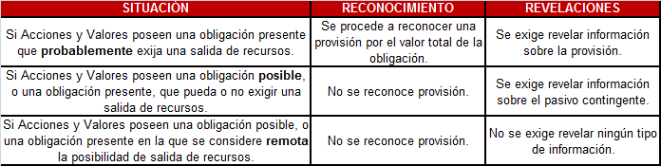

Reflejará en sus Estados Financieros el efecto razonable de sus transacciones así como de otros eventos y condiciones, de acuerdo con las definiciones y los criterios de reconocimiento de activos, pasivos, patrimonio, ingresos, costos y gastos.

Adicionalmente, realizarán una declaración explícita en las notas a los Estados Financieros señalando el cumplimiento de NIIF.

Una provisión representa un pasivo de la Sociedad calificado como probable, cuyo monto es estimable confiablemente pero cuyo valor exacto final y la fecha de pago es incierta. Las provisiones son un subconjunto de pasivos, éstas se distinguen de otros pasivos, tales como las cuentas por pagar a proveedores o acreedores comerciales que son objeto de estimación, debido a que se caracterizan por la existencia de incertidumbre acerca del momento del vencimiento o de la cuantía de los desembolsos futuros necesarios para proceder a su cancelación.

La Sociedad reconocerá las provisiones cuando se cumpla la totalidad de los siguientes requisitos:

- A raíz de un suceso pasado Acciones y Valores tenga la obligación y/o compromiso, ya sea implícito o legal, de responder ante un tercero.

El suceso pasado que genera un compromiso será determinado por el área Jurídica con base en la notificación legal de demandas o de acuerdo con las obligaciones contractuales o de otro tipo establecidas por la Sociedad.

- La probabilidad de que Acciones y Valores tenga que desprenderse de recursos financieros para cancelar tal obligación es mayor a la probabilidad de que no ocurra.

El término probable indica que se tiene mayor posibilidad de que un evento se presente de que no se presente. La probabilidad de desprenderse de recursos financieros en el caso de litigios y demandas, será determinada por el área Jurídica con base en el estudio y análisis que deberá realizar de cada uno de los procesos en contra de Acciones y Valores considerando entre otros los siguientes aspectos: las pretensiones del demandante, el resultado de casos similares, la jurisprudencia existente al respecto, la evolución del proceso, la cualificación de los daños determinados por los abogados o peritos entre otros. Basado en este estudio el área Jurídica deberá indicar si existe la probabilidad de pérdida.

- Pueda realizarse una estimación confiable del monto de la obligación aunque su plazo de liquidación y valor no sea conocido.

La estimación confiable del monto de la obligación será realizada por el área Jurídica, basado en la cuantificación del conjunto de los elementos antes mencionados, teniendo en cuenta la información disponible a la fecha de corte. Cuando la estimación final resulte en diversos rangos de valores (es decir, pueden existir varias probabilidades de montos de pérdida) deberá ser valorado cada uno de esos rangos con un porcentaje de probabilidad que no supere el 100% del total; la sumatoria de estos resultados será el valor de la provisión.

4.12 Impuesto a las ganancias corriente y diferido

Se describe a continuación las políticas contables establecidas por ACCIONES Y VALORES S.A, para el reconocimiento inicial, medición inicial y posterior del impuesto de renta corriente e impuesto diferido.

Impuesto De Renta Corriente

La medición de este impuesto se realiza de acuerdo con las normas tributarias vigentes en la fecha de cierre del periodo gravable usando la tasa de impuesto aplicable según la normatividad tributaria.

Los anticipos entregados sobre el impuesto del año siguiente o las retenciones en la fuente practicadas a ACCIONES Y VALORES SA., o autorretenidas en el periodo gravable, se deben contabilizar como un menor valor del impuesto corriente por pagar. Si este neto genera un saldo a favor se reconocerá como una cuenta por cobrar a la Administración de impuestos.

Tanto el impuesto a las ventas por pagar como la retención en la fuente por pagar serán compensadas para efectos de presentación del balance con los saldos a favor del impuesto de renta en la medida en que ACCIONES Y VALORES S.A, decida hacer uso de esta opción.

El impuesto corriente se reconoce en el periodo en el cual surgen los resultados contables como un gasto por Impuesto de renta contra un pasivo de impuesto de renta por pagar.

Impuesto de Renta Diferido

Las diferencias temporarias son aquellas divergencias entre los saldos del balance contable y los saldos del balance fiscal que se materializan a través de la conciliación patrimonial. Los saldos del balance contable surgen de la implementación de las NIIF y la conversión de estados financieros. Los saldos del balance fiscal surgen de la aplicación de la normatividad tributaria. Las diferencias temporarias serán imponibles y/o deducibles.

El impuesto de renta diferido será medido multiplicando la diferencia temporaria deducible o imponible por la tasa esperada o la substancialmente anunciada para el momento en que se revierta la diferencia.

En la medida en que no sea probable disponer de ganancias fiscales contra las que se puedan compensar las pérdidas o créditos fiscales no aplicados, no se procederá a reconocer el impuesto diferido activo.

Los impuestos diferidos activos y pasivos se reconocerán como gasto e ingreso en el estado de resultados, excepto cuando hayan surgido de:

- Una transacción o suceso que se reconoce en el mismo periodo o en otro diferente fuera del resultado, ya sea en el otro resultado integral o directamente en el patrimonio, porque lo requiere o permiten otras normas, como en los siguientes casos:
- Un cambio en el valor en libros de una propiedad, planta y equipo por efectos de la revaluación, la cual se reconoce en el otro resultado integral y su impuesto diferido se reconoce igualmente en este rubro.
- Diferencias en cambio que surjan en la conversión de estados financieros de un negocio en el extranjero, que son reconocidas en el otro resultado integral.
- Las ganancias o pérdidas ocasionadas por un activo financiero disponible para la venta, las cuales se reconocerán en el otro resultado integral.
- Los ajustes realizados en los cambios en las políticas contables o la corrección de errores, los cuales se reconocen directamente en el patrimonio.
- Una combinación de negocios
- El impuesto diferido activo se reconocerá y se mantendrá en la medida en que:
- Haya suficientes diferencias temporarias imponibles que los compensen en el mismo periodo ó
- La proyección tributaria indica que se generará suficiente renta líquida gravable que permita deducir las diferencias temporarias deducibles o compensar las pérdidas fiscales.

Por lo tanto es necesario que al final de cada año se prepare la proyección fiscal de las Empresa por los periodos en los cuales se compensaría o deducirían las partidas que originan impuesto diferido.

Al 31 de diciembre de 2017, la compañía ACCIONES Y VALORES S.A estima que las partidas del impuesto sobre la renta diferido activo serían recuperables en función a sus estimados de ganancias gravables futuras.

Diferencias temporarias deducibles

Se generará activo por impuesto de renta diferido cuando:

- El activo contable sea inferior al activo fiscal y/o
- El pasivo contable sea superior al pasivo fiscal;
- Resulte probable que la Empresa disponga de ganancias fiscales futuras que le permitan cargar las diferencias temporarias deducibles, de tal forma que la diferencia se revierta generando un menor pago del impuesto de renta en el mismo periodo en el que se espera se reviertan las diferencias temporarias deducibles o en los periodos en los que una pérdida fiscal pueda ser compensada.

El efecto tributario de estas diferencias se reconocerán en el momento en que se origina la diferencia temporaria y se reconocerá como un menor valor del gasto en el estado de resultados como impuesto de renta diferido y la contrapartida será un activo no corriente denominado “Impuesto de renta diferido por cobrar”.

Si la partida que generó el impuesto diferido afectó el otro resultado integral o el patrimonio contable, se reconocerá en la misma cuenta sin afectar los resultados del periodo.

Las siguientes diferencias temporarias generarán impuesto de renta diferido por cobrar:

Diferencias temporarias imponibles

Se generará pasivo por impuesto de renta diferido cuando:

- El activo contable sea superior al activo fiscal y/o
- El pasivo contable sea inferior al pasivo fiscal;
- En la medida en que en un futuro dicha diferencia se revierta generando un mayor pago del impuesto de renta.

El efecto tributario de estas diferencias se reconocerán en el momento en que se origina la diferencia temporaria y se reconocerá como un gasto en el estado de resultados como impuesto de renta diferido y la contrapartida será un pasivo no corriente denominado “Impuesto de renta diferido por pagar”.

Si la partida que generó el impuesto diferido afectó el otro resultado integral o el patrimonio contable, se reconocerá en la misma cuenta sin afectar los resultados del periodo.

4.13 Reserva Legal

De acuerdo con el Código de Comercio, la Sociedad está obligada a apropiar un mínimo del 10% de la utilidad neta anual, para una reserva legal, hasta que el saldo de esta alcance por lo menos el 50% del capital suscrito, valor que no es distribuible antes de la liquidación de la Sociedad.

Durante el 2017 la Asamblea General de Accionistas apropio el mínimo del 10% de la reserva.

4.14 Beneficios a empleados

ACCIONES Y VALORES S.A reconoce sus obligaciones laborales en la medida en que se cumplan las siguientes condiciones: i) que el servicio se haya recibido y haya sido prestado por el empleado, ii) que el valor del servicio recibido se pueda medir con fiabilidad, iii) que esté debidamente contemplado por disposición legal o sea costumbre de ACCIONES Y VALORES S.A iv) que sea probable que como consecuencia del pago de la obligación se derive la salida de recursos que llevan incorporados beneficios económicos.

En esta política se indica como ACCIONES Y VALORES S.A, maneja contablemente los beneficios que se otorgan a los empleados, trabajadores y familiares de estos: beneficios de corto plazo, beneficios por terminación, beneficios de largo plazo.

4.15 Políticas de gestión de riesgos

La política de administración de riesgo contempla los siguientes aspectos:

- Aprovechamiento de la evaluación de riesgos para garantizar el cumplimiento de los objetivos propuestos y la supervivencia de la compañía.
- Contar con procesos y procedimientos eficientes, revisados y ajustados de acuerdo con las necesidades y evolución del negocio.
- Asegurar que se mantenga un adecuado sistema de control interno, en las operaciones, la preparación de estados financieros, la aplicación de las políticas y la gestión del riesgo.
- Asegurar que el proceso de información financiera, la evaluación de los riesgos y controles relativos al proceso de preparación de informes se realice con apego a las normas éticas y legales, garantizando la integridad de los estados financieros y sus revelaciones.
- Garantizar el equilibrio en la forma como la organización administra sus riesgos y el ambiente de control.

En ese orden de ideas y en el marco de los principios del Sistema de Control Interno, la primera línea de defensa contra los riesgos se encuentra a cargo de cada uno de los funcionarios que llevan a cabo día a día la operación (autocontrol), la segunda línea de defensa recae sobre los órganos de control Interno de ACCIONES Y VALORES S.A y una tercera sustentada en las evaluaciones independientes llevadas a cabo de manera periódica.

4.16 Riesgo de lavado de activos y financiación del terrorismo

ACCIONES Y VALORES S.A, ha establecido un sistema de administración de riesgo de lavado de activos y financiación del terrorismo (LA/FT), en los términos establecidos por las normas internas y externas, encaminadas a detectar y prevenir eventos de riesgo de LA/FT. Entre las actividades que ejecuta para garantizar su efectividad, se llevan a cabo:

- Capacitación: Se cuenta con un programa de capacitación del Sistema de Administración de Riesgos de Lavado de Activos y Financiación del Terrorismo para los funcionarios nuevos y para los funcionarios antiguos.
- Conocimiento del cliente: Se monitorea la adecuada implementación de las políticas de vinculación de clientes, en los términos definidos por el Manual del Sistema de Administración de Riesgo de Lavado de Activos y Financiación del Terrorismo (SARLAFT).
- Gestión de riesgos: Se identifican y gestionan los riesgos asociados a LA/FT, implementando controles.
- Señales de alerta: Se tienen establecidas señales de alerta con el objeto de determinar operaciones inusuales y/o sospechosas, para llevar a cabo los reportes pertinentes a los entes de control. Respecto a este punto de manera continua se llevan a cabo los reportes a la UIAF tales como transacciones en efectivo, operaciones sospechosas, clientes exonerados, campañas políticas y productos.

4.17 Cuentas de Orden Fiduciarias

A través de la Circular Externa 021 del 1º de Julio de 2014, la Superintendencia Financiera de Colombia creó el Catálogo Único de Información Financiera (CUIF) con fines de Supervisión que deberán aplicar los preparadores de información financiera que hacen parte del grupo 1, se han clasificado a nivel de cuentas de orden fiduciarias todas las operaciones realizadas por los clientes a través de la Firma Comisionista, en el mercado bursátil, y de acuerdo al desarrollo del objeto social.

Las cuentas correspondientes a esta discriminación son las que a continuación se enumeran:

- Disponible, Se registra el depósito de dineros a la vista, recibida de clientes para cubrir mandato de inversión, los cuales se encuentran depositadas en la cuentas bancarias establecidas para tal fin
- Cámara de Compensación- Bolsa de Valores, se registran las operaciones de compra y venta en desarrollo del contrato de comisión, así como el valor de la compensación en las operaciones de bolsa de valores realizadas por la Firma Comisionista por renta variable.
- Clientes compras y ventas, se registran el valor de las compras, a favor o a cargo de los comitentes, originados en el contrato de comisión, así como los dineros recibidos por cuenta de los clientes para cubrir el mandato de las compras y los dineros girados por la firma para cubrir las ventas de los títulos de propiedad de los comitentes.
- Otros usuarios, en esta cuenta se registran el valor a pagar a la administradora por diferentes conceptos.

4.18 Cuentas de Orden

- Deudoras- compromisos de venta futura de inversión, se registra los compromisos de venta futura de inversiones adquiridas por la Firma Comisionista de Bolsa, por cuenta de su comitente en operaciones carrusel, repos y operaciones a plazo.
- Deudores valores en custodia, se registra el valor nominal de los títulos recibidos por la Sociedad Comisionista de Bolsa de los comitentes, con la finalidad exclusiva de efectuar su custodia, cobro de rendimientos y dividendos o para el cobro del capital al momento de su redención, a través de los depósitos centralizado de valores.
- Deudoras títulos de clientes para la venta o redención, registra el valor nominal de los títulos de inversión recibida, para ejercer legalmente su mandato.
- Deudores títulos en proceso de redención, se registra el valor nominal de los títulos que se encuentra en proceso de cobro o redención ante los emisores.
- Deudores- títulos recibidos para la entrega a clientes, se registra el valor de los títulos transados por la Bolsa de Valores, e incluidos en los diferentes depósitos, como control sobre los títulos de los cuales se ejerce contrato de administración
- Deudoras-Títulos adquiridos a través de la Bolsa por cuenta de clientes pendientes de recibir, registra el movimiento de los títulos por cuenta de los clientes transados, que posteriormente son depositados en el Depósito Centralizado de Valores de Colombia DECEVAL y Deposito Central de Valores del Banco de la República DCV.
- Deudoras contingente- bienes y valores entregados en garantía, se registra el valor de los bienes inmobiliarios, mobiliarios y otros bienes de propiedad entregados en garantía.
- Deudoras contingente litigios y demandas, se registró la pretensión sobre la demanda a tercero por perdida en negociación sobre títulos valores.

NOTA 5. EFECTIVO Y EQUIVALENTE DE EFECTIVO

A 31 de diciembre está conformado así:

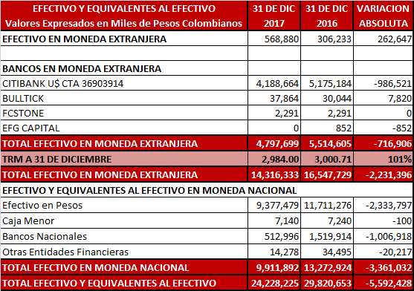

La disminución en el año 2017 con el del periodo anterior de $5.592.428, está relacionada con el desarrollo como intermediario en el mercado cambiario; especialmente en el movimiento de la operación de giros y envíos de divisas en nuestras agencias, también la diminución en la tasa de cambio la cual influye en la variación al final del periodo.

NOTA 6. INVERSIONES Y DERIVADOS

El saldo de las inversiones a 31 de diciembre 2017 estaba conformado así:

CUENTA 1220 OPERACIONES SIMULTÁNEAS

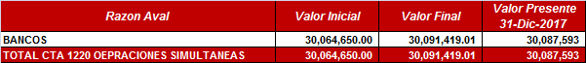

CUENTA 1301 INVERSIONES A VALOR RAZONABLE CON CAMBIOS EN RESULTADOS - INSTRUMENTOS REPRESENTATIVOS DE DEUDA

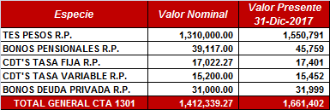

Estas inversiones se clasifican como inversiones negociables con base en el objetivo de obtener utilidades por las fluctuaciones a corto plazo del precio.

CUENTA 1302 INVERSIONES A VALOR RAZONABLE CON CAMBIOS EN RESULTADOS - INSTRUMENTOS DE PATRIMONIO

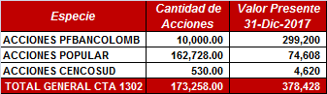

El valor razonable de los activos financieros que se negocian en mercados activos (como los activos financieros en títulos de deuda y de patrimonio y derivativos cotizados activamente en bolsas de valores o en mercados interbancarios) se basa en precios de mercados cotizados en la fecha de cierre del ejercicio.

Un mercado activo es un mercado en el cual las transacciones para activos o pasivos se llevan a cabo con la frecuencia y el volumen suficientes con el fin de proporcionar información de precios de manera continua.

CUENTA 1305 INVERSIONES A VALOR RAZONABLE CON CAMBIOS EN RESULTADOS ENTREGADOS EN OPERACIONES DE MERCADO MONETARIO - INSTRUMENTOS REPRESENTATIVOS DE DEUDA (DERECHOS DE TRANSFERENCIA)

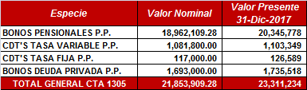

Bajo esta clasificación las inversiones representan la garantía de los compromisos de recompra de inversiones. Sobre estas inversiones, la sociedad conserva los derechos y beneficios económicos asociados al título valor y retiene todos los riesgos inherentes al mismo, aunque transfiere la propiedad jurídica al realizar una operación del mercado monetario – Simultánea Pasiva.

Estos títulos continúan valorando diariamente y contabilizando en el estado de situación financiera y de resultados de conformidad con la metodología y procedimiento aplicable a las inversiones clasificadas como negociables de acuerdo al Capítulo I – 1 de la Circular Básica Contable y Financiera.

CUENTA 1306 INVERSIONES A VALOR RAZONABLE CON CAMBIOS EN RESULTADOS ENTREGADOS EN OPERACIONES DE MERCADO MONETARIO - INSTRUMENTOS DE PATRIMONIO (DERECHOS DE TRANSFERENCIA)

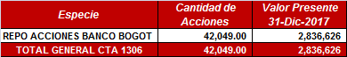

En esta categoría se presentan a valor razonable las inversiones comprometidas en operaciones del mercado monetario, que corresponden a instrumentos de patrimonio, para el saldo correspondiente a diciembre de 2017 se refleja sobre operaciones Repo que se definen como un acuerdo o contrato de compra - venta de títulos mediante el cual el comprador adquiere la obligación de transferir nuevamente al vendedor inicial la propiedad de los títulos negociados, ya sean los mismos u otros de la misma especie, dentro de un plazo y bajo las condiciones fijadas de antemano en el negocio inicial.

CUENTA 1309 INVERSIONES A VALOR RAZONABLE CON CAMBIOS EN RESULTADOS ENTREGADAS EN GARANTÍA DE OPERACIONES CON INSTRUMENTOS DERIVADOS - INSTRUMENTOS REPRESENTATIVOS DE DEUDA

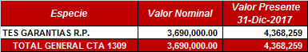

Con el objetivo de garantizar las posiciones abiertas sobre operaciones con instrumentos derivados ante la Cámara de Riesgo Central de Contraparte CRCC, se entregaron Títulos de Tesorería emitidos por el Gobierno Nacional, estas inversiones se valoran diariamente y contabilizan en el balance y estado de resultados de conformidad con la metodología y procedimiento aplicable a la categoría de inversiones negociables en la que se encontraban antes de ser entregados en garantía.

CUENTA 1323 INVERSIONES A VARIACIÓN PATRIMONIAL CON CAMBIOS EN EL ORI - INSTRUMENTOS DE PATRIMONIO

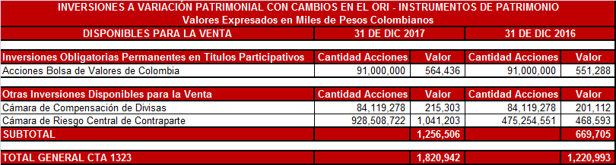

De acuerdo al numeral 3.3.1. del Capítulo I – 1 de la Circular Básica Contable y Financiera emitido por la Superintendencia Financiera en Diciembre de 2014 a través de la Circular Externa 034, las inversiones obligatorias en valores participativos que deben mantener las sociedades comisionistas de bolsa de valores y las de bolsa de bienes y productos agropecuarios y agroindustriales o de otros commodities como miembros de las respectivas bolsas, deberán clasificarse como disponibles para la venta, medirse por su variación patrimonial, no podrán ser objeto de negociación en ningún momento dada su vocación de permanencia, y no podrán ser reclasificadas, clasificadas es este rubro las Acciones de la Bolsa de valores de Colombia.

El valor intrínseco de la BVC al valorado 2016 era de $6.06 y al 2017 es de $6.20 con una variación de $13.148.243

El valor intrínseco de la CCD al valorado 2016 era de $2.39 y al 2017 es de $2.56 con una variación de $14.190.922

El valor intrínseco de la CRCC al valorado era de $0.99 y al 2017 es de $1.12; además el 01-Nov-2017 se adquirieron 453.254.171 acciones producto de la oferta realizada por la liquidación de la Compañía Profesionales de Bolsa a un precio de $2 por acción.

La presentación en el estado de situación financiera de estas inversiones está basada en la metodología de valoración patrimonial, el cual se aumenta o disminuye el costo de adquisición en el porcentaje de participación que corresponda al inversionista sobre las variaciones subsecuentes del patrimonio del respectiva entidad emisora, afectando cambios en el patrimonio, ganancias o pérdidas no realizadas (ORI).

La actualización de las variaciones patrimoniales en este segmento, a la cual si se emitió valor razonable por fue con base en los estados financieros del mes de Noviembre de 2017 de las entidades emisoras.

En este segmento se encuentran clasificadas otras inversiones, Cámara de Compensación de Divisas y Cámara de Riesgo Central de Contraparte, que no son de carácter obligatorio, y podrán ser objeto de negociación. Estas inversiones tienen el propósito de no enajenarse durante el período próximo de 6 meses, de tal manera que los derechos en él incorporados se entienden durante dicho lapso en cabeza del inversionista.

CUENTA 1360 INVERSIONES DERECHOS FIDUCIARIOS

Al corte del año 2016 la sociedad contaba con recursos administrados por Alianza Fiduciaria correspondientes a la liquidación de la Bolsa de Valores de Bogotá producto de la liquidación de dicho Fideicomiso se recibió en un abono de $ 398.144.047; y de igual manera se reconoció el valor de $61.227.798,10 como un activo de acuerdo a nuestras políticas contables.

En el año 2017 se recibe un abono de $ 64.740.073.54 producto de la liquidación total de los recursos administrados por Alianza Fiduciaria. Adicionalmente se reconoce como un activo de acuerdo a nuestras políticas contables el valor de $79.681.274.90 los cuales son recursos administrados por CREDICORP CAPITAL para la creación del fideicomiso FAP ASOBOLSA.

NOTA 7. CUENTAS POR COBRAR

Saldo de cuentas por cobrar al 31 de diciembre está discriminado así:
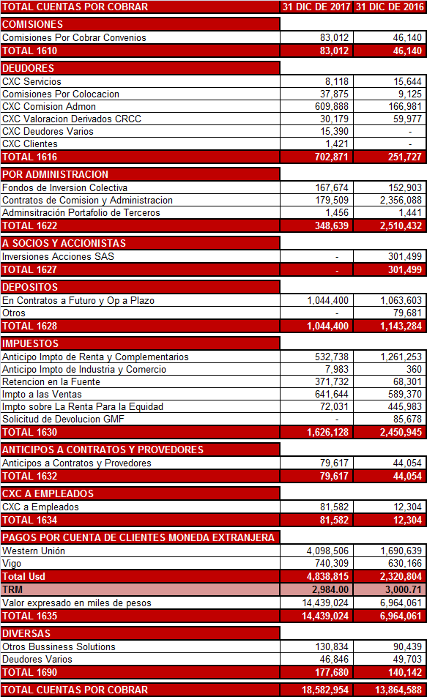

Este rubro aplica para todas las cuentas por cobrar de la Sociedad consideradas bajo NIIF como un activo financiero, dado que representan un derecho a recibir efectivo u otro activo financiero en el futuro.

El incremento en los pagos por cuenta de clientes en moneda extranjera en el año 2017 con respecto al periodo anterior está relacionado con el desarrollo como intermediario en el mercado cambiario de la operación de pagos y envíos internacionales con Western Unión la cual es monetizada el 2 de Enero del presente año.

Estos derechos son reconocidos en el momento en que fueron prestados los servicios financieros mediante una estimación realizada sobre los ingresos relacionados, independientemente de la fecha en que se elaboren las facturas. El monto a reconocer es su valor nominal original establecido de acuerdo con las tarifas legalmente fijadas y los acuerdos contractuales.

Le gerencia de la sociedad estima que todas sus cuentas por cobrar no superan el plazo de 180 días, por lo que no descuenta estos rubros a una tasa de interés. Si en algún momento hubieses cuentas por cobrar con plazos superiores a 180 días y este grupo de cuentas supere el 5% de total del activo, ésta se descontará utilizando el método del costo amortizado mediante la tasa de interés efectiva.

NOTA 8. PROPIEDADES PLANTA Y EQUIPO

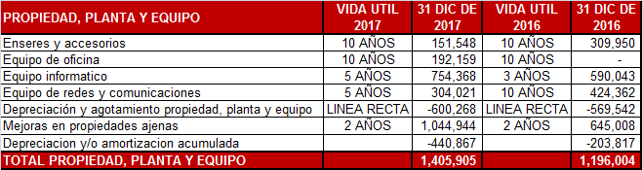

Las Propiedades, planta y equipo constituyen inversión en recursos operativos y administrativos no monetarios, que realiza la sociedad a recuperar en el largo plazo. Estas inversiones presentan periodos de recuperación normalmente amplios, por lo que con dichas inversiones son autorizadas por la Gerencia de la Sociedad.

Bajo la política de activos materiales se reconocen activos tangibles como aquellos sobre los cuales tiene control la Sociedad, entendiendo por control la capacidad de dirigir el uso de un activo y la capacidad de apropiarse de los beneficios derivados del mismo.

Los activos materiales que la Sociedad posee para propósito administrativo, son aquellos que cumplen con los siguientes preceptos: que no están disponibles para la venta y de los cuales se espera obtener beneficios económicos futuros, siempre que su vida útil probable exceda de un (1) año, entendiendo ésta, como el tiempo estimado de uso o los factores necesarios para estimar la operatividad del bien. Incluye las siguientes clases de propiedades, planta y equipo:

- Enseres y accesorios.
- Equipo de oficina
- Equipo informático.
- Equipos de redes y comunicación.

El criterio de medición inicial de las Propiedades, planta y equipo dependerá del tipo de transacción mediante la cual la Sociedad adquiere control del activo. Normalmente la Sociedad adquiere sus Activos Materiales en transacciones entre partes independientes, el costo de adquisición representa el valor razonable del elemento en el momento inicial. Las adquisiciones a terceros proceden de una compraventa la cual exige una contraprestación monetaria, pagada al contado o a crédito.

La política contable para la valoración de los elementos de Propiedades, planta y equipo al cierre de los ejercicios contables posteriores a la implementación de las NIIF, para la sociedad fue la del modelo de costo, aplicada de manera uniforme a todas las clases de elementos.

El modelo del costo implica la medición posterior de los elementos por su costo histórico, menos las depreciaciones y menos las disminuciones de valor por deterioro del activo. La depreciación refleja la progresiva recuperación del activo y simultánea reducción de su capacidad de generación de recursos futuros (deterioro natural), como consecuencia de su uso a través del paso del tiempo. Económicamente, puede entenderse la depreciación como un reflejo del consumo del activo en el resultado de la compañía.

Mediante la depreciación, el costo inicial del recurso, reconocido inicialmente como un activo, se distribuye de forma sistemática a lo largo de período durante el cual la empresa espera poder obtener beneficios del activo, denominada vida útil. A continuación, se detallan las vidas útiles asignadas a cada clase del rubro contable de propiedades planta y equipo estimadas por el Departamento de Servicios Administrativos:

- Enseres y accesorios: 10 Años.
- Equipo de oficina. 10 Años.
- Equipo informático. 5 Años.
- Equipos de redes y comunicación. 5 Años.

El método de depreciación escogido por la Gerencia de la Sociedad es el lineal, el cual refleja un consumo constante, y por lo tanto, un gasto por depreciación equilibrado a lo largo de la vida útil del activo. El comienzo de la depreciación se produce en el momento en el que el activo se encuentre en condiciones de ser utilizado, independientemente de que se encuentre o no en funcionamiento, de igual manera dicha depreciación no se interrumpe sino hasta el momento en que se retira el activo.

La sociedad evaluó al final del ejercicio si existiese algún indicio de pérdida en la capacidad de generación de beneficios futuros del activo adicional a la producida por su uso u obsolescencia y ya reconocida mediante la depreciación. Durante el cierre de año 2017 la Gerencia no encontró indicios que le permitieran inferir deterioro en los elementos de activos materiales, teniendo en cuenta que no hubo evidencias que sugirieran que el valor de los elementos de Activos Materiales se encontrara significativamente por debajo de lo que se supondría normal. Tampoco se evidenció deterioro físico de los activos o reducciones en su rendimiento.

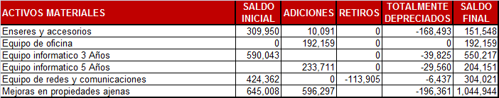

NOTA 9. INTANGIBLES

Bajo el concepto de otros activos se encuentran aquellos que no se asocian a elementos antes mencionados pero que son recursos controlados por la Sociedad como resultado de sucesos pasados, del que la entidad espera obtener, en el futuro, beneficios económicos. Las principales partidas de este concepto son los activos intangibles, los gastos pagados por anticipado y diversos, los cuales representan derechos adquiridos.

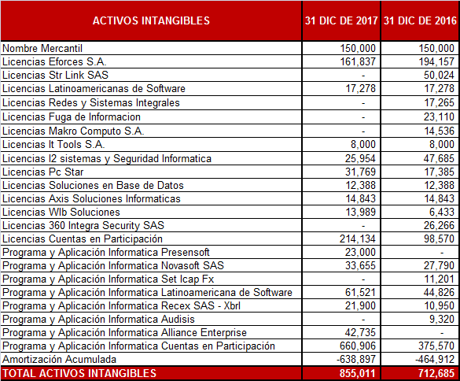

Mediante contrato de compraventa entre Acciones & Valores S. A. y Bancolombia, por escritura pública se adquirió el derechos nombre comercial sobre el Edificio Ubicado en la Cl 72 No. 7-64 de la ciudad de Bogotá por el valor de $150.000.000, el cual ostenta actualmente el nombre de Edificio Acciones & Valores, y que es regido por el reglamento de la propiedad horizontal, con el mismo nombre, se encuentra reconocido a su costo de adquisición.

Las licencias de programas informáticos y software adquiridos, son derechos que se obtienen para utilizar un software cumpliendo los términos y condiciones establecidas dentro del contrato que celebran el proveedor o titular de los derechos y la Sociedad. El costo inicial de las licencias y derechos de software, comprende el costo de adquisición de contado (valor acordado entre el vendedor o dueño y la Sociedad) menos de cualquier descuento financiero o comercial y rebaja.

Las licencias y derechos de software, se medirán bajo el modelo del costo, por tanto se mantiene el costo asignado en la medición inicial hasta el retiro del activo. El saldo en libros del intangible refleja el costo, menos los cargos por amortización acumulada y valores acumulados por pérdidas de deterioro de valor. La amortización comenzará cuando el activo intangible esté disponible para su utilización, es decir, cuando se encuentre en la ubicación y condiciones necesarias para que se pueda usar de la forma prevista por la Gerencia. La amortización cesa cuando el activo se da de baja en cuentas (NIC 38.97).

Los activos intangibles de la Sociedad se amortizarán por el método de línea recta sobre el 100% de su costo según la vida útil proyectada, la cual se establece así:

Licencias de Software y Programas de Computo: 3 años.

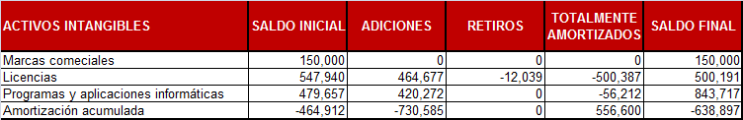

NOTA 10. GASTOS PAGADOS POR ANTICIPADO

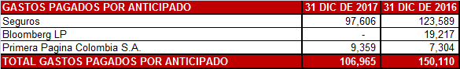

Los gastos pagados por anticipado aplican para aquellas erogaciones en las cuales se acuerda su pago antes de obtener el beneficio que del mismo se deriva, a fin de asegurar la obtención de un bien o servicio. No constituyen devoluciones y descuentos realizados a los ingresos por concepto de servicios. Éstos serán menor valor del ingreso. Las partidas de gastos pagados por anticipado de las cuales es probable que la Sociedad obtenga un beneficio económico futuro son las que, por acuerdo con el tercero, se puede obtener la devolución del dinero restante en caso de que el bien o servicio objeto del prepago no sea utilizado por todo el tiempo del prepago pactado.

Los gastos pagados por anticipado se amortizan por el método de línea recta sobre el 100% de su costo en el tiempo de duración del contrato. La amortización se efectúa contra la cuenta contable de gastos, en la medida en que se utilicen los beneficios y en forma proporcional al tiempo del prepago.

Bajo el método lineal, la cuota mensual de amortización se determina tomando el total del gasto pagado por anticipado dividido proporcionalmente en el número de meses durante los cuales se espera obtener el beneficio del servicio objeto del mismo.

Los seguros pagados por anticipado serán amortizados de acuerdo al período de vigencia de cada póliza, contra el estado de resultados, en la medida en que transcurre el tiempo y se obtiene la cobertura contra los riesgos asociados al mismo.

NOTA 11. INSTRUMENTOS FINANCIEROS A

Las Obligaciones Financieras a 31 de diciembre son lo siguiente:

OPERACIONES REPO

Un pasivo es una obligación presente de la Sociedad, surgida a raíz de sucesos pasados, al vencimiento de la cual, y para cancelarla, la entidad espera desprenderse de recursos que incorporan beneficios económicos. A través de este rubro se revela la obligación que posee la sociedad frente a terceros producto de le ejecución del contrato de repo pasivo sobre 42.044 acciones banco de bogotá, el cual tiene fecha de cumplimiento el 11 de Enero de 2018.

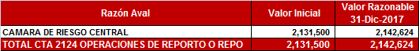

OPERACIONES SIMULTÁNEA

El Mercado Monetario es en el cual se negocian activos financieros que tienen vencimiento en el corto plazo, son de alta liquidez y de bajo riesgo. Este mercado está determinado por la demanda y la oferta monetaria; la primera depende de la necesidad de realizar transacciones (comprar bienes, artículos y pagar servicios) por parte de los agentes de la economía y de mantener un activo líquido y seguro. Por su parte la oferta monetaria, la definen el Banco Central (Banco de la República en Colombia) y el sistema bancario privado. (Mercado de dinero), bajo estructura las operaciones simultáneas se entienden como aquellas compuestas por dos operaciones de compraventa, la primera denominada operación de salida y la segunda operación de regreso, celebradas en un mismo momento, sobre el mismo valor nominal y título de la misma clase y especie, y por los mismos agentes, quienes asumen en la operación de regreso la posición contraria que han asumido en la operación de salida y las respectivas obligaciones de comprar y vender según corresponda. La operación de regreso se cumplirá dentro del plazo determinado y bajo las condiciones previamente convenidas a la celebración de la simultánea, conforme lo dispone el reglamento. Las dos operaciones de compraventa conllevan el traspaso efectivo de la propiedad de los valores entre el vendedor y comprador. Al 31 de diciembre de 2017 la sociedad poseía obligaciones producto de operaciones simultáneas pasivas con los siguientes tipos de contrapartes, las cuales tenían fecha de cumplimiento máximo el 1o de Febrero de 2018, las cuales a la elaboración de estas revelaciones, se cancelaron de manera oportuna.

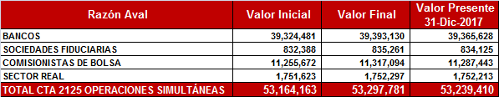

NOTA 12. CUENTAS POR PAGAR

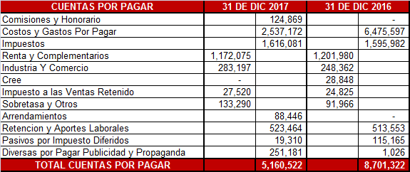

Las cuentas por pagar que corresponden a pasivos financieros bajo las Normas Internacionales de Información Financiera, provenientes de las obligaciones contraídas por la Sociedad, con personas naturales y jurídicas y comprenden:

- Costos y Gastos por pagar: agrupa los pasivos tales como servicios públicos, honorarios y Servicios en general, arrendamientos, compras por adquisición de bienes los cuales revelan la obligación presente de la Sociedad, adquiridos en el último mes.

- Impuestos: Contiene los importes de obligaciones de la Sociedad a favor de entidades oficiales y por concepto de impuestos a las ganancias (Renta), como también los impuestos municipales de Industria Y Comercio y demás contribuciones fiscales.

- Las partidas del impuesto de renta, industria y comercio e impuesto al valor agregado IVA por pagar son valores reconocidos como carga impositiva de acuerdo al resultado de las operaciones.

- Las declaraciones tributarias del año 2014 y anteriores se encuentran con firmeza

- Retenciones y Aportes Laborales: Son pasivos a cargo de la Sociedad y a favor de otras entidades en virtud de las normas legales, con base en aportes causados y retenidos de Seguridad Social y aportes Parafiscales que se pagan mensualmente, como también la Retención en la fuente practicada por los pagos o abonos en cuenta, de acuerdo a la normatividad tributaria.

- Diversas por pagar: agrupa los pasivos tales como publicidad y propaganda adquiridas en el último mes.

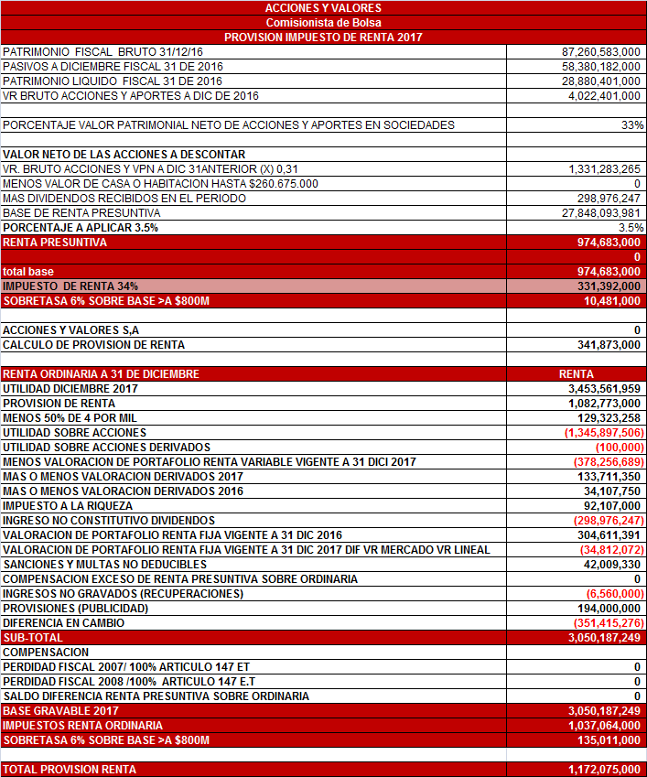

Las disposiciones fiscales aplicables a la Compañía establecen que:

- La tarifa del impuesto sobre la renta para el año gravable 2017 es del 34% con una sobretasa del 6% sobre las bases gravables superiores a $800’000.000 de acuerdo a la Ley 1819 de 2016 (última reforma tributaria)

- Cuando el impuesto sobre la renta se haya determinado con base en el sistema de renta presuntiva, la Sociedad podrá restar de la renta bruta determinada dentro de los cinco años siguientes, el valor del exceso de la renta presuntiva sobre la renta líquida, calculada por el sistema ordinario y reajustado con base en el índice de inflación.

- Retenciones y Aportes Laborales: Son pasivos a cargo de la Sociedad y a favor de otras entidades en virtud de las normas legales, con base en aportes causados y retenidos de Seguridad Social y aportes Parafiscales que se pagan mensualmente, como también la Retención en la fuente practicada por los pagos o abonos en cuenta, de acuerdo a la normatividad tributaria.

- Pasivos por Impuestos Diferidos: La medición de los pasivos por impuestos diferidos y los activos por impuestos diferidos reflejará las consecuencias fiscales que se derivarían de la forma en que la Sociedad espera, al final del periodo sobre el que se informa, recuperar o liquidar el importe en libros de sus activos y pasivos. Cuando sea probable que la recuperación o liquidación de los valores contabilizados vaya a dar lugar a pagos fiscales futuros mayores (menores) de los que se tendrían si tal recuperación o liquidación no tuviera consecuencias fiscales, la Norma exige que la Sociedad reconozca un pasivo (activo) por el impuesto diferido, con algunas excepciones muy limitadas. Debe reconocerse un activo por impuestos diferidos, siempre que se puedan compensar, con ganancias fiscales de periodos posteriores, pérdidas o créditos fiscales no utilizados hasta el momento, pero sólo en la medida en que sea probable la disponibilidad de ganancias fiscales futuras, contra los cuales cargar esas pérdidas o créditos fiscales no utilizados.

NOTA 13. OBLIGACIONES LABORALES

Pasivos a cargo de la Sociedad a favor de los trabajadores, cesantías Consolidadas, intereses sobre cesantías, y vacaciones.

Las prestaciones sociales consolidadas a 31 de diciembre se discriminan así:

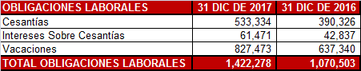

NOTA 14. PROVISIONES

La Sociedad aplicará ésta política contable al proceder a contabilizar sus provisiones, activos y pasivos de carácter contingente, correspondiente a las demandas y litigios a favor o en contra, de cualquier tipo.

Los pasivos probables que al 31 de Diciembre de 2016 poseía la Sociedad, sufrieron los siguientes cambios en el transcurso del año 2017:

- Con base en el Requerimiento para declarar y/o corregir No 718 del 13 de Agosto de 2015, expedido por la Unidad de Gestión Pensional y Parafiscales, se determinó por parte de la Unidad Fiscalizadora el pago de Ciento cuarenta y seis millones doscientos setenta y ocho mil trescientos sesenta y ocho pesos ($146’278.368) con base en supuestas inexactitudes en la presentación de autoliquidaciones y pagos al Sistema de protección Social por los periodos 01/01/2013 al 31/12/2013. En respuesta a dicho requerimiento en los términos establecidos, la Sociedad dio las explicaciones correspondientes a las presuntas inexactitudes y simultáneamente reconoció diferencias presentadas en las autoliquidaciones del periodo fiscalizado, las cuales determinó por valor de veintidós millones cuatrocientos cuarenta y cuatro mil trescientos pesos ($22.’444.300), monto que fue reconocido teniendo en cuenta su calidad de provisión en el año 2015. El 19 de abril de 2016 a través de la Liquidación Oficial No. RDO-2016-00273 la Unidad determinó una sanción por inexactitud por valor de $36’826.500 la cual ha sido provisionada con los criterios de prudencia y el valor faltante de pago al Sistema de Seguridad Social por valor de $64’728.700. Éste último valor fue refutado en el Recurso de Reconsideración contra la Liquidación oficial radicado ante la Unidad el 1 de Julio de 2016 y el cual fue provisionado por un valor de $43’146.466. y del cual se espera respuesta en el primer semestre del 2017. La Unidad envía respuesta en la que resuelve el recurso de reconsideración interpuesto contra la Liquidación Oficial No. RDO. 2016-00273 el día 3 de Abril de 2017, aceptando parcialmente el recurso. El 28 de julio de 2017 la Sociedad solicita la terminación por mutuo acuerdo del proceso administrativo de acuerdo al Numeral 1° del artículo 316 de la ley 1819 de 2016 y realiza los pagos de los montos adeudados con los beneficios de descuento del 80% de los intereses y la sanción. En respuesta a dicha solicitud el 22 de Noviembre de 2017 la Unidad confirma la solicitud y notifica que una vez se valide el cumplimiento de los requisitos ante el Comité de Conciliación y Defensa Judicial de la Entidad, procederá a comunicar la finalización del proceso.

- Ante el Juzgado Veintinueve Laboral del Circuito de Bogotá, se entabló en contra de la Sociedad demanda por parte de dos ex funcionarios, en el año 2013, con pretensiones de re liquidación de contrato de trabajo y otras, las cuales a juicio del área jurídica, tiene la calificación de POSIBLE, y que no genera provisión dado que no cumple con los requisitos para su reconocimiento. No se ha programado audiencia de alegatos y sentencia ante la primera instancia aún.

NOTA 15. OTROS PASIVOS

La Sociedad obtuvo una prima por parte de Western Unión Financial Services Inc. por concepto de la extensión del contrato de representación por un periodo de ocho (8) años iniciando en 2014, de siete millones de dólares (USD 7’000.000), de los cuales se amortizó una octava parte en el año 2014 de Ochocientos setenta y cinco mil cuatro dólares americanos (USD 875.004); este mismo monto en el año 2015 y en el año 2016 y 2017. El saldo al final del periodo por valor de tres millones cuatrocientos noventa y nueve mil novecientos ochenta y cuatro dólares americanos (USD 3.499.984) equivalentes a Diez mil cuatrocientos cuarenta y tres millones novecientos cincuenta y dos mil doscientos cincuenta y seis pesos ($10.443’952.256) que serán amortizados en los próximos cuatro años, hasta finalizar el año 2021.

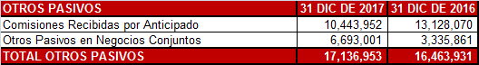

La sociedad tiene los derechos sobre los activos y obligaciones con respecto a los pasivos relativos al acuerdo. Acciones y valores S.A, incorpora en su balance la totalidad de los activos del acuerdo, y el 100% de los pasivos, así las cosas se origina un diferencial, clasificado como pasivo al cuerdo conjunto por el 62.5%, con los partícipes de este.

Los ingresos se incorporan en su totalidad uno a uno, al igual que el gasto se incorporado en su totalidad, de acuerdo con el desempeño de la operación conjunta se presenta un resultado:

- Resultado positivo, se incorpora el 100% de los ingresos, el 100% de los gastos del acuerdo, a la información financiera de Acciones y Valores S.A, del resultado positivo se calcula 62.5% participación de los socios partícipes y se registra como un mayor valor al gasto, para que por efecto neto solo quede incorporado a la información financiera de Acciones y Valores S.A, un 37.5%, participación correspondiente al socio gestor en el acuerdo.

- Resultado negativo, se incorpora el 100% de los ingresos, el 100% de los gastos del acuerdo a la información financiera de Acciones y Valores S.A, Del resultado negativo del Acuerdo se calcula 62.5% participación de los socios partícipes se registra un mayor valor al ingreso, para que por efecto neto solo quede incorporado a la información financiera de Acciones Y Valores S.A un 37.5%, participación correspondiente al socio gestor en el acuerdo.

El valor del 62.5%, se registra afectando el pasivo al Acuerdo Conjunto – Operación Conjunta, con los partícipes del convenio.

NOTA 16. PATRIMONIO

Definido el patrimonio de la Sociedad como la parte residual de los activos toda vez que se hayan deducido la totalidad de pasivos, este elemento posee varios componentes, los cuales se describen a continuación:

Capital social

El capital autorizado al cierre del 31 de diciembre de 2017 es $ 8.000.000 miles, constituido por 80.000.000 acciones de valor nominal de $ 100.00 cada una y de capital suscrito y pagado a la misma fecha de 4.292’767.900 compuesto por 42.822.350 acciones en circulación y 105.329 de acciones readquiridas.

Reserva Legal.

De acuerdo con las disposiciones legales vigentes el 10% de la ganancia neta de cada ejercicio de apropiarse como reserva legal, hasta que el saldo de ésta sea equivalente al 50% de capital suscrito. La reserva legal no es distribuible antes de la liquidación de la Compañía, pero puede utilizarse para absorber pérdidas netas anuales. Las apropiaciones hechas en exceso del 50% antes mencionado son de libres disponibilidad por parte de la Asamblea General de Accionistas.

El patrimonio de la Compañía está integrado por los siguientes rubros:

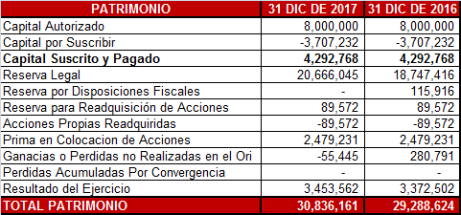

El Estado de cambios en el patrimonio neto de la Sociedad, entre los balances consecutivos de los años 2017-2016, reflejara el incremento o disminución sufridos por sus activos netos. Los saldos de los rubros del Patrimonio han sido conciliados de manera que se identifique la variación presentada en el periodo 2017, y revelando la naturaleza de las partidas de reservas apropiadas.

ANALISIS DE LA VARIACION A 31 DE DICIEMBRE DEL 2017
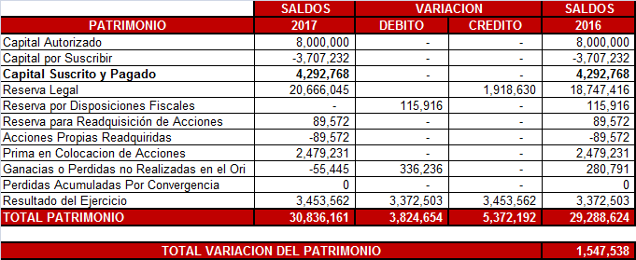

De acuerdo a los requerimientos legales la Compañía cumple con el patrimonio técnico y capital mínimo establecido para el desarrollo pleno del objeto social.

La Compañía ha cumplido con los requerimiento de ley en el patrimonio técnico, capital mínimo, para el ejerció del objeto social de acuerdo con las disposiciones; el patrimonio técnico de la Sociedad a 31 de Diciembre de 2017, es de veintiséis mil doscientos veinte ocho millones seiscientos noventa y tres mil seiscientos veinte seis pesos ($26.228.693.626) M/CTE.

NOTA 17. INGRESOS DE OPERACIONES ORDINARIAS GENERALES

“Se reconoce un ingreso en el estado de resultados cuando ha surgido un incremento en los beneficios económicos futuros, relacionado con un incremento en los activos o un decremento en los pasivos, y además el importe del ingreso puede medirse con fiabilidad. En definitiva, esto significa que tal reconocimiento del ingreso ocurre simultáneamente con el reconocimiento de incrementos de activos o decrementos de pasivos (por ejemplo, el incremento neto de activos derivado de una venta de bienes o servicios, o el decremento en los pasivos resultante de la renuncia al derecho de cobro por parte del acreedor).” (NIC 1 Párrafo 4.47)

En todos los ingresos que la Sociedad presenta en sus estados financieros el reconocimiento de los ingresos fue tomado sobre bases fiables con el total grado de certidumbre que garantizara que dichos procedimientos redundaran en un incremento en los activos o un decremento en los pasivos.

Los ingresos de Actividades ordinarias de la Sociedad corresponden principalmente a comisiones por operaciones de bolsa y por operaciones de remesas, así mismo como el desarrollo de operaciones por cuenta propia, mercado cambiario y de futuros en derivados.

A continuación se relacionan los ingresos operacionales, comparados años 2017-2016:

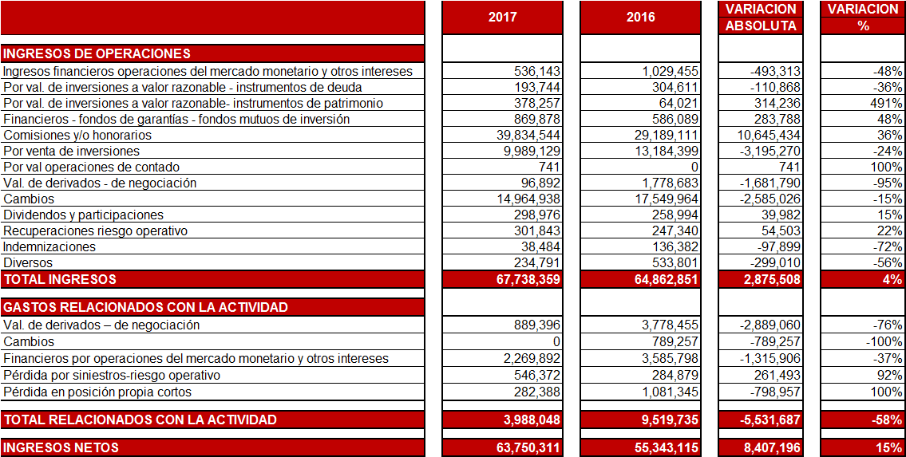

NOTA 18. RECONOCIMIENTO DE LOS GASTOS

“Se reconoce un gasto en el estado de resultados cuando ha surgido un decremento en los beneficios económicos futuros, relacionado con un decremento en los activos o un incremento en los pasivos, y además el gasto puede medirse con fiabilidad. En definitiva, esto significa que tal reconocimiento del gasto ocurre simultáneamente con el reconocimiento de incrementos en los pasivos o decrementos en los activos (por ejemplo, la acumulación o el devengo de salarios, o bien la depreciación del equipo).” (NIC 1 Párrafo 4.49)

Los gastos han sido reconocidos sobre la base de la relación directa entre los costos incurridos y los conceptos de las partidas de los ingresos.

Cuando se estime recibir beneficios económicos a lo largo de varios periodos contables, y la asociación con los ingresos puede determinarse únicamente de forma genérica o indirecta, los gastos son reconocidos en el estado de resultados utilizando procedimientos constantes y fundamentados de distribución.

A continuación se relacionan cada una de las partidas que conforman los egresos incurridos, en el desarrollo de la operación, es de tener en cuenta que al efectuar la comparación de valores con corte a 31 de diciembre del 2017 y 2016.

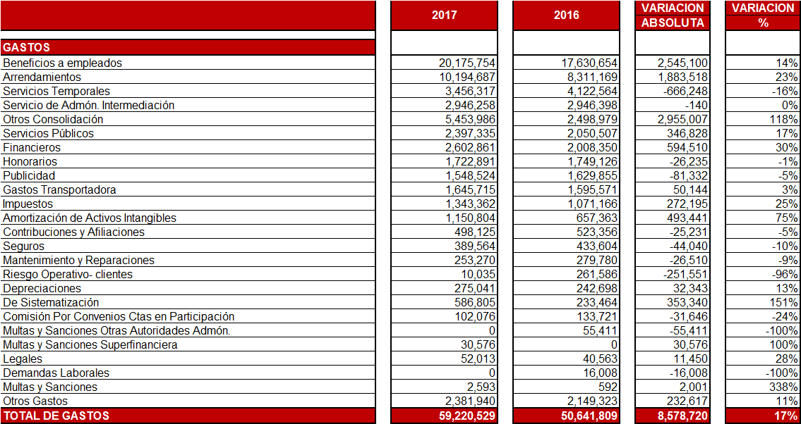

NOTA 19. CUENTAS DE ORDEN FIDUCIARIAS

El saldo de las cuentas de orden fiduciarias son los que revelan los diferentes derechos y obligaciones de los clientes, operaciones por cumplir a la Bolsa de Valores de Colombia, valores que se encuentran en los depósitos de valores a nombre de cada cliente, títulos entregados en garantía, tanto por operaciones, como inversiones obligatorias en la Bolsa de Valores de Colombia, que a continuación se relacionan:

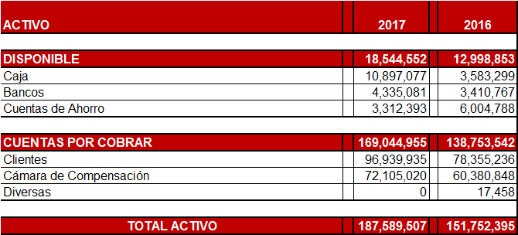

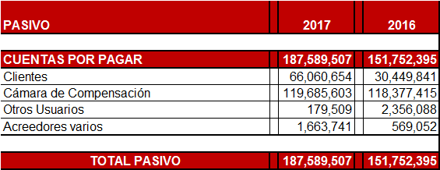

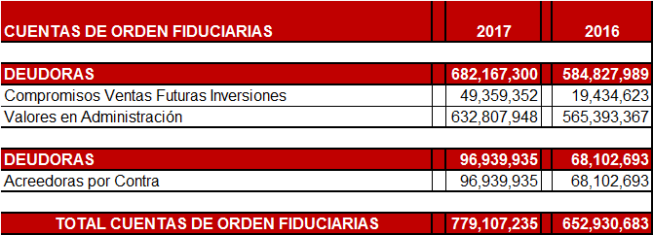

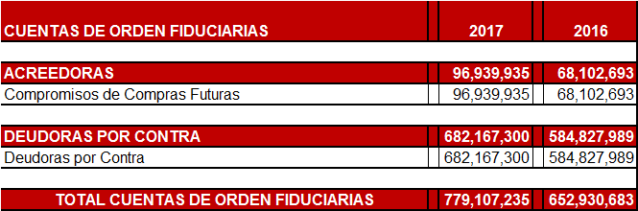

NOTA 20. CUENTAS DE ORDEN CONTINGENTES

El saldo de las cuentas de orden contingentes a continuación se relaciona:

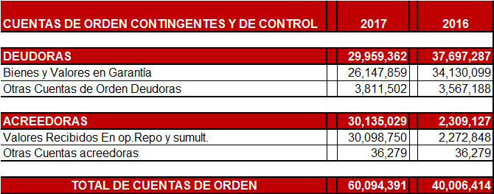

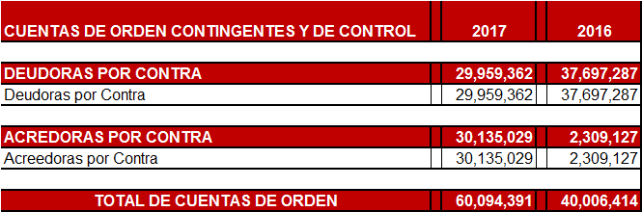

NOTA 21. REVELACIÓN DE RIESGO

DERIVADOS

- Tipo de instrumento o producto estructurado

Se presentan los siguientes derivados en posiciones abiertas a corte 31/12/2017, en posición propia y terceros

- Tipo de riesgo financiero y su respectiva justificación

Los derivados atados a la TRM como activo subyacente, tales como los TRM, TRS o CF (Forward NDF), están sujetos a dos tipos de riesgos que son los de Tipo de Cambio COP/USD y Tasa de Interés, o devaluaciones implícitas.

Los contratos de Forward NDF, se entienden como forwards estandarizados, teniendo en cuenta se negocian OTC las partes deciden la existencia de una Cámara de Riesgo de Contraparte como intermediario entre las partes para minimizar cualquier tipo de riesgo de contraparte.

- El principal, nominal u otro valor similar, que puede ser el valor nocional en que se basen los pagos futuros

A Continuación, se refleja el Valor Nominal de cada una de las posiciones abiertas en la posición propia y terceros a corte 31/12/17.

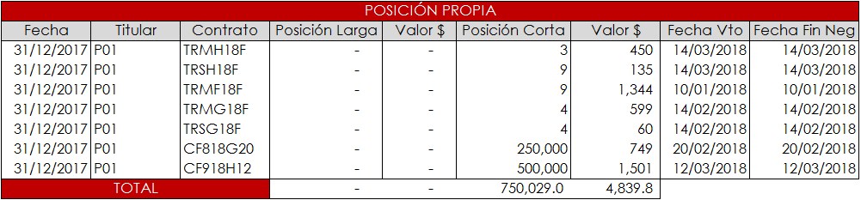

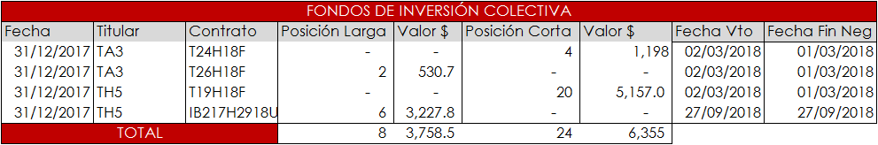

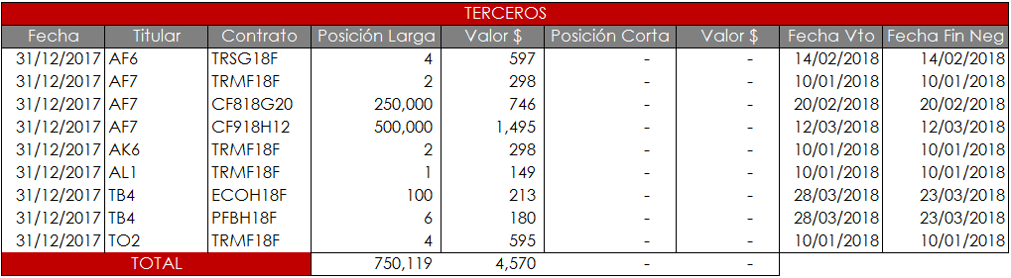

- A continuación, se relacionan las garantías recibidas y depositadas por Acciones y Valores ante la CRCC.

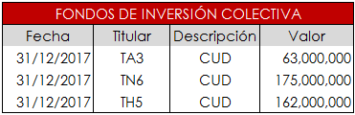

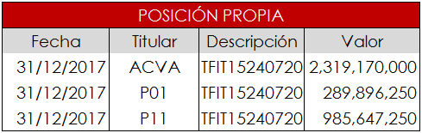

NOTA 22. NOTA DE GESTION DE RIESGO

La administración de Riesgos de Acciones & Valores S.A. se fundamenta en aspectos teóricos y prácticos para realizar adecuadamente su gestión. La medición de los Riesgos Cuantitativos, entre los que se agrupan los riesgos de mercado, riesgo de liquidez y riesgo de crédito, se fija mediante modelos con un alto componente matemático, estadístico y financiero, cuyo objetivo principal es limitar la exposición de la entidad a cada uno de ellos, mitigando de esta forma las pérdidas que podrían generarse en caso tal que dichos riesgos se materialicen.

- En términos de Riesgo de Mercado, definido como la posibilidad de que las entidades incurran en pérdidas asociadas a la disminución del valor de sus portafolios, las caídas del valor de las carteras colectivas o fondos que administran, por efecto de cambios en el precio de los instrumentos financieros en los cuales se mantienen posiciones dentro o fuera del balance (de acuerdo con le Circular Básica Contable y Financiera), el Área de Riesgos ha desarrollado el siguiente modelo interno:
El Cálculo del Valor en Riesgo Interno tiene en cuenta las volatilidades de los Factores de Riesgo (Tasa de Interés, Tasa de Cambio, Precio de las acciones, entre otros), con el fin de realizar un análisis consistente de la exposición que se pueden tener en los activos presentes en el mercado. Dicho modelo de Valor en Riesgo se reestructuro realizando ajustes en la estimación de las volatilidades con el objetivo principal de tener un dato de volatilidad más aproximado al dato real, el modelo a usar en la estimación de la Volatilidad será un modelo de volatilidad E-GARCH. Igualmente se establecen límites de Stop Loss y Take Profit para cada una de las Posiciones abiertas que tiene la entidad.

- Por otro lado, el área se encuentra en una implementación permanente de monitoreos en línea que permiten evidenciar diferentes anomalías que se puedan presentar en la operatividad diaria, con el objetivo de minimizar en sus máximas proporciones el riesgo de mercado que se pueda materializar en la compañía.

- De igual forma, el área de riesgos tiene diferentes maneras de difundir la información sobre la gestión de los controles de riesgo, por medio de informes presentados de manera periódica. Además de las metodologías, limitaciones entre otros factores, por medio capacitaciones a las diferentes áreas de la compañía.

- En Riesgo de Contraparte, definido como la posibilidad de que una entidad incurra en pérdidas y se disminuya el valor de sus activos como consecuencia de que un deudor o contraparte incumpla sus obligaciones, Acciones & Valores posee un modelo interno de asignación de cupos para las entidades emisoras (cupos de crédito o de emisor) y aquellas con las que se realicen operaciones (cupos de contraparte). La actualización de estos resultados y la validación del modelo se efectúa cada trimestre. La metodología para determinar el cupo de Emisor se basa en el análisis cuantitativo y cualitativo desarrollado bajo la metodología CAMEL (Capital, Assets, Management, Earnings and Liquidity). Para el caso del RiC se cuenta con un modelo Scoring el cual asigna un cupo a las contrapartes internas con base a razones financieras.
No obstante, el área de riesgos realiza análisis permanente de los aspectos fundamentales que podrían afectar a una contraparte, con el objetivo que, en caso de ser necesario, los cupos asignados puedan ser sujetos de revisión por parte del comité de riesgos.

- El Riesgo de Liquidez, entendido como la contingencia de no poder cumplir plenamente, de manera oportuna y eficiente los flujos de caja esperados e inesperados, vigentes y futuros, sin afectar el curso de las operaciones diarias o la condición financiera de la entidad, se ha establecido un modelo interno dentro del cual el valor de giro de los diferentes títulos que conforman el portafolio de inversión es castigado a partir de su volatilidad. Adicional a esto se evalúan riesgos relacionados con los montos y concentraciones en las bandas de vencimiento en las operaciones a plazo.

- Adicionalmente, el área de riesgos realiza unas proyecciones, que consisten en estimaciones sobre los probables escenarios que pueden afectar los niveles de liquidez de la compañía

- En el caso de los Riesgos no cuantitativos, el Área de Riesgos realiza un seguimiento adecuado para minimizar la materialización de eventos de riesgo operativo que puedan afectar el Estado de Resultados de la organización. Los riesgos Inherentes son controlados por la entidad a tal fin de obtener un riesgo residual mínimo protegiendo los intereses de los accionistas.

- Las políticas y procedimientos de la gestión de riesgos se encuentran estipuladas en los manuales de Riesgo: Manual General de Riesgos, Manual de Riesgo de Mercado, Manual de Riesgo de Liquidez, Manual de Riesgo de Crédito y Manual de riesgo Operativo. Estos manuales y las políticas a seguir consignadas en ellos han sido aprobados por la Junta Directiva y se encuentran en un constante proceso de ajuste y actualización.

NOTA 23. NOTA CÓDIGO DE GOBIERNO CORPORATIVO

Siguiendo los parámetros del acuerdo de Basilea con relación al concepto del buen Gobierno Corporativo, se realiza la gestión de los siguientes temas:

- Junta Directiva y Alta gerencia

Estos órganos están al tanto de la responsabilidad que se asume en los diferentes riesgos que se involucran en la actividad diaria de la Compañía, es así como la Junta Directiva y la Gerencia General están debidamente enterados de los procesos y la estructura de los negocios que desarrolla Acciones & Valores así como la administración de Riesgos que se lleva a cabo. Cada mes, el área de Riesgo presenta a la Junta Directiva un informe en el cual, muestra su gestión mediante el debido control y monitoreo a los riesgos inherentes de la labor realizada por la comisionista.

Acciones & Valores ha establecido el perfil de riesgo de la entidad de forma dinámica con el objetivo principal de optimizar los recursos administrados por la Comisionista donde la Junta Directiva y la Gerencia General aprueban las políticas y el perfil de riesgos teniendo en cuenta las sugerencias de los Gerentes encargados.

Por otro lado, la Junta Directiva y Gerencia General están informados y aprueban los límites de operación de las diferentes líneas de negocio que se manejan en la entidad, además de realizar recomendaciones hacia el área de riesgo sobre las medidas a tomar después de haber realizado un estudio y una evaluación minuciosa.

- Políticas y División de Funciones

La Junta Directiva determinó las creacion de las directrices y politicas que contemplan la conformación de comités especializados:

- Comité de Riesgo Operativo

El Comité de Riesgo Operativo (CRO) está encargado de asegurar el completo apoyo a la unidad de riesgo operativo (URO) en sus funciones. Su objetivo es realizar el seguimiento a la labor realizada por la unidad de riesgo operativo además de estar al tanto de la eficacia de la labor realizada minimizando el Riesgo Operativo.

Este comité está conformado por los siguientes funcionarios:

- Gerente General
- Gerente de Riesgo
- Gerente Financiero
- Gerente de Mercado Masivo
- Gerente Comercial
- Gerente Administrativo y Operativo
- Coordinador de Riesgo Operativo
- Analista de Riesgo Operativo

- Comité General de Riesgos

El comité General de Riesgos lleva a cabo la evaluación pertinente de la labor realizada por el área de Riesgos. Mediante profesionales expertos en el manejo de riesgos se lleva a cabo un Comité en el cual los encargados evalúan la situación en la cual se presenta la compañía y están al tanto de la administración de riesgos que se lleva a cabo. Este Comité se realiza mensualmente con el fin de gestionar nuevas políticas de Riesgo, procedimientos y controles adecuados para la administración del portafolio de Compañía.

El comité General de riesgos se conforma por los siguientes integrantes:

  - Gerente General
  - Gerente Comercial
  - Gerente de Riesgos
  - Gerente de Fondos de Inversión Colectiva
  - Gerente Financiero
  - Gerente de Análisis Económico
  - Gerente Administrativo y Operativo
  - Director Mesa de Posición Propia

- Reportes a la Junta Directiva

El área de Riesgo reporta a la Junta Directiva y a la Alta Gerencia cada mes de forma clara, concisa y precisa el nivel de las exposiciones al riesgo que se realizan por cada área de negocio y portafolio. En dicho reporte se tiene en cuenta los factores de riesgo a los cuales se expone la entidad, además de informar el manejo que se lleva a cabo en el control de riesgos de cada producto que administra la compañía.

En caso tal de haber un caso especial en el cual se deba prestar una mayor atención o algún incumplimiento de los límites de operaciones establecidos por la comisionista o por anomalías de algún cliente o fluctuaciones del mercado, se le informa a la Junta Directiva con el fin de estar al tanto de la situación y generar comentarios al respecto de los riesgos a los cuales se expone la entidad.

- Infraestructura Tecnológica

Las áreas de control y gestión de riesgos actualmente cuentan con el soporte adecuado de una infraestructura tecnológica, la cual permite brindar la información y los resultados necesarios para el tipo de operaciones que se llevan a cabo en la comisionista Acciones & Valores. La infraestructura tecnológica permita una correcta asesoría a terceros y a la gestion realizada por la cuenta propia de la compañía. Además, Acciones & Valores cuenta con un área especializada en el mantenimiento y adecuación de los sistemas informáticos.

- Metodologías para Medición de Riesgos

El área de riesgos identifica los diferentes tipos de riesgos de los procesos de Acciones & Valores, para lo cual, existen sistemas y diferentes métodos para la evaluación y medición para cada uno, con el objetivo de que se pueda determinar un alto grado de confiabilidad en las posiciones de riesgo. Se realiza la correcta gestión de Riesgos de Mercado, Crédito, Liquidez, Contraparte, Operativo y Fraude y Corrupción mediante una eficiente identificación, medición, control y monitoreo de la exposición que posee la entidad, con el fin principal de tomar las medidas acordes en el momento exacto y disminuir así las pérdidas a las cuales se puede exponer la Comisionista. Esta medición se lleva a cabo mediante modelos teóricos confiables que permiten una correcta administración del riesgo.

- Estructura Organizacional

Acciones & Valores ha determinado que para el cumplimiento de la identificación de eventos de riesgo la siguiente distribución de Líneas Operativas y Líneas de Negocio en concordancia con la normatividad, alineados con el cumplimiento de los objetivos estratégicos de la Compañía.

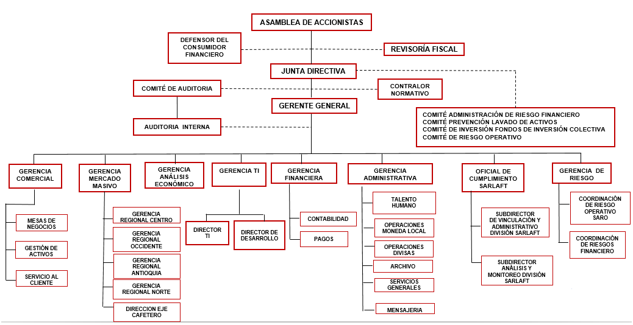
- Recurso Humano

Las personas involucradas en el área de riesgos están preparadas académicamente para asumir sus responsabilidades y desempeñar un buen papel profesional. Así mismo, las personas del área están en constante actualización mediante capacitaciones para adquirir conocimientos y habilidades claves para mejorar su desempeño, contribuyendo con el aumento de productividad y estabilidad corporativa.

Cabe señalar, que todas las personas del área de riesgo son profesionales en áreas afines al mercado financiero.

- Verificación de Operaciones

Acciones & Valores mediante las áreas de control interno ha implementado mecanismos de seguridad óptimos en las mesas de negociación, con el fin de que se permita constatar que las operaciones se hicieron en las condiciones pactadas y a través de medios de verificables, que aseguran la comprobación del cumplimiento de la spoliticas y normatividad vigentes en relación a la toma de ordenes y a practicas prohibidas en el mercado.

- Auditoría

En cuanto a las revelaciones realizadas por parte del área de Auditoria en relación con las operaciones de la entidad, periodos de revisión y recomendaciones, informamos que el área de Auditoría Interna basada en el Plan de Auditoria elaborado y aprobado por el Respectivo comité para su desarrollo en el año 2017; considerando los riesgos asociados al desarrollo del objeto social del negocio, y apoyados en los principios de autocontrol, autorregulación y autogestión realizó seguimiento a los temas relacionados de reconocimiento y contabilización de los resultados obtenidos por cuenta propia y por cuenta de terceros, a la luz de la normatividad vigente sobre la materia y el cumplimiento de la responsabilidad por parte del personal adscrito en las áreas Comercial, de Cumplimiento y Operativo.

- Controles de Ley

Acciones & Valores ha realizado el efectivo cumplimiento durante el 2017 de los requerimientos de posición propia, capitales mínimos, relación de solvencia, inversiones obligatorias, entre otros. Esta información se le presenta a la Junta Directiva mensualmente. De igual modo el área de riesgos tiene alertas para evitar el incumplimiento de estos límites y un plan de contingencia en caso tal de que llegase a necesitar un plan de ajuste para adecuarse a alguna (s) de estas disposiciones legales.

- Operaciones de Derivados

Acciones & Valores tiene los mecanismos adecuados para efectuar el efectivo cumplimiento del Capítulo XIII de la Circular Externa 100 de 1995 de la Superintendencia de Colombia. De Este modo se ejecuta la correcta valoración y se aplican los controles pertinentes de las operaciones de Derivados tanto para clientes como para Posición Propia. Lo anterior se lleva a cabo mediante controles en línea mitigando los riesgos a los cuales se expone la entidad y tomando las medidas pertinentes en caso tal de ver altas exposiciones en este tipo de operaciones.

NOTA 25. ADOPCION DE NORMAS INTERNACIONALES DE INFORMACION FINANCIERA POR PRIMERA VEZ

La Sociedad de acuerdo con lo establecido en el Decreto 2784 del Gobierno Nacional emitido en 2012 y en la Norma Internacional de Información Financiera NIIF 1 “Adopción por Primera Vez de las Normas Internacionales de Información Financiera” aplicó dichas normas por primera vez el primero de enero de 2014.

Producto de dicha aplicación se presentó el siguiente efecto patrimonial:

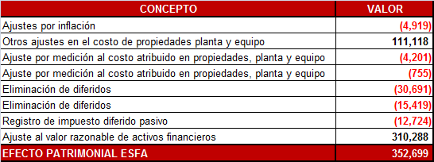

De acuerdo con lo anterior, la siguiente es la conciliación entre el balance general de la Sociedad al 31 de diciembre de 2013 preparado bajo normas contables Colombianas y el Estado de Situación Financiera de Apertura preparado bajo Normas de Contabilidad y de Información Financiera Aceptadas en Colombia al 1 de enero de 2014 vigentes al 31 de diciembre de 2012 incluidas como anexo al Decreto 3023 de 2013 y un análisis de las principales partidas conciliatorias en las principales cuentas de este estado de situación financiera:

Estado de situación financiera de apertura ESFA

